

សាកលវិទ្យាល័យភូមិន្ទភ្នំពេញ
ROYAL UNIVERSITY OF PHNOM PENH
Department Computer Science
Software Engineering
Teach by
Dr. Svoey Bunna
Group 5
OOP & UML
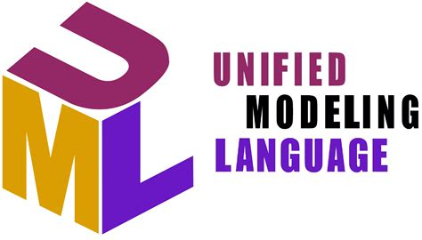

Members
1. ប៊ួយ រ៉ានី
2. នួន លក្ខិណា
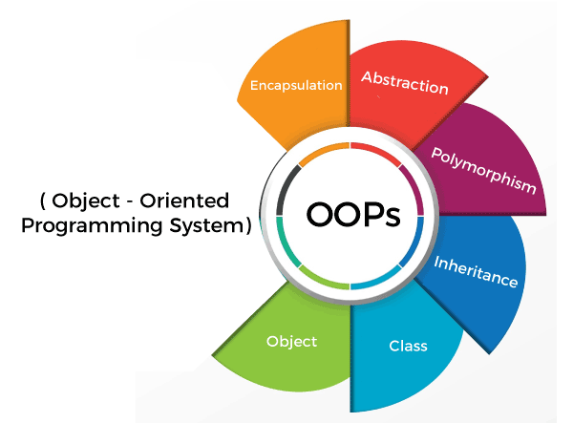
3. ថា សុគន្ធារី
4. គាំង ស៊ុនហ៊ាង
5. លឿង លីណា
6. ណែម បញ្ញា
7. ម៉ុក ចាន់បូ
8. បុត្រ ឆេងលី
អារម្ភកថា
សូមគោរពលោកអ្នកអានទាំងអស់,
សៀវភៅ/របាយការណ៍នេះត្រូវបានរៀបចំឡើងដោយយក កំណត់ត្រាពីមេរៀន និងការបង្រៀន ដែលខ្ញុំបានទទួលពីថ្នាក់រៀន។ វាត្រូវបានបង្កើតឡើងជារបាយការណ៍ សម្រាប់ដាក់ស្នើដល់សាស្រ្តាចារ្យ ក្នុងគោលបំណងសិក្សា និងបង្ហាញពីការយល់ដឹង និងការយល់ឃើញផ្ទាល់ខ្លួនលើមេរៀននានា។
ការរៀបចំសៀវភៅ/របាយការណ៍នេះផ្អែកលើ ការសរសេរពិចារណា និងចំណាំដែលបានសរសេរទាំងអស់ក្នុងថ្នាក់ ហើយខ្ញុំបានរៀបចំវាទៅក្នុង រចនាបថវិជ្ជាជីវៈ ដើម្បីបង្ហាញពី៖
- មូលដ្ឋានទ្រឹស្តី និងគោលការណ៍សំខាន់ៗ នៃប្រធានបទដែលបានសិក្សា
- គំរូការអនុវត្តន៍ និងការគូរបង្ហាញ ដែលបង្ហាញពីការយល់ដឹងច្បាស់លាស់
- ការពិចារណា និងសេចក្តីណែនាំ ដើម្បីជួយអ្នកអានអាចយល់ និងអនុវត្តបានយ៉ាងមានប្រសិទ្ធភាព
ខ្ញុំសង្ឃឹមថា របាយការណ៍នេះនឹងក្លាយជាឧបករណ៍មួយសម្រាប់ខ្ញុំផ្ទាល់ក្នុងការកែលម្អចំណេះដឹង និងការយល់ដឹងលើមេរៀន។ លើសពីនេះ វាក៏អាចជួយសិស្សម្នាក់ដទៃ ឬអ្នកដែលមានចំណាប់អារម្មណ៍ក្នុងប្រធានបទនេះ យល់ដឹងយ៉ាងច្បាស់លាស់ និងអាចប្រើប្រាស់បាន។
ខ្ញុំសូមថ្លែងអំណរគុណដល់ សាស្រ្តាចារ្យ និងមិត្តរួមថ្នាក់ ដែលបានផ្ដល់ព័ត៌មាន និងការណែនាំក្នុងការរៀបចំរបាយការណ៍នេះ។
សូមអរគុណ!
ឈ្មោះអ្នករៀបរាង ប៊ួយ រ៉ានី
ថ្នាក់ំM4
មុខវិជ្ជាOOAD (Object-Oriented Analysis and Design)
12/1/2025

Table of Contents
- OOP:
  - Feature of OOP
    - Class
      - Static Class
      - Class Member
        - Data
        - Property
        - Virtual Method
        - Hiding Method
        - Abstract class
        - Abstract Method
        - Sealed Class
        - Sealed Method
    - Objects
    - Data Abstraction
    - Encapsulation
    - Inheritance
      - Accessibility
      - Constructor
        - Default Constructor (Non parameter)
        - Parameterized Constructor
        - Static Constructor
        - Private Constructor
        - Copy Constructor
    - Polymorphism
      - Method Overloading
        - Number of parameters
        - Data Type of Parameter
          - Pass By Values
          - Pass By Reference
        - Type of Class Members
          - Instance Members
          - Static Member
      - Method Overriding
    - Dynamic Binding
    - Message Passing
- The Unified Modeling Language
  - Core UML Diagrams
    - Use Case Diagrams
      - Use case(As Verb Action)
      - Actor (User use System)
      - Relationship (Relationship between use case & use case, actor & use case ,….. )
    - Sequence Diagrams
    - Class Diagrams
      - Inheritance
      - Realization
      - Aggregation
      - Composition
      - Dependency
      - Association
  - Different Goals, Different Core Diagrams
- Class Normalization
  - First Object Normal Form (1ONF)
  - Second Object Normal Form (2ONF)
  - Third Object Normal Form (3ONF)
  - How Does Class Normalization Relate to Other Object Design Techniques?

Introduction of Object-Oriented Programming (OOP)
ពាក្យ Object-Oriented Programming (OOP) មានន័យថា ការកម្មវិធីដែលប្រើ objects ក្នុងការសរសេរកូដ។ OOP មានគោលបំណង ដើម្បីអនុវត្តអង្គធាតុជាក់ស្តែងនៅក្នុងពិភពលោក ដូចជា inheritance, hiding, polymorphism ជាដើម នៅក្នុងការកម្មវិធី។
គោលបំណងចម្បងរបស់ OOP គឺ បញ្ចូល data និង functions ដែលដំណើរការលើ data ទាំងនោះឲ្យនៅជាក្រុម។ ដូច្នេះ ផ្នែកផ្សេងទៀតនៃកូដ មិនអាចចូលដំណើរការទិន្នន័យនោះបានឡើយ លើកលែងតែ function ដែលបានកំណត់ឲ្យប្រើវា។

1. Class
Class ជា user-defined data type។ វាមាន data members និង member functions ដែលអាចចូលប្រើបាន តាមរយៈការបង្កើត instance មួយ។ Class តំណាងឲ្យលក្ខណៈ ឬវិធីសាស្ត្រដែលមានរួមគ្នា សម្រាប់ objects ប្រភេទតែមួយ។ Class ដូចជាគ្រោង (blueprint) សម្រាប់ការបង្កើត object មួយ។
ឧទាហរណ៍: គិតអំពី Class of Cars។ ក៏បីជាមានរថយន្តជាច្រើនដែលខុសគ្នាតាមឈ្មោះ និងម៉ាកក៏ដោយ ប៉ុន្តែវាមានលក្ខណៈរួមគ្នាដូចជា កង់ ៤, ល្បឿនអតិបរមា, ចំណាយសាំងជាដើម។ ដូចនេះ Car ជា class ហើយ កង់, ល្បឿនអតិបរមា, ចំណាយសាំង ជា properties របស់វា។
Java class for Cars with basic attributes and methods:
// Define the Car class
public class Car {
// Attributes (fields) of the Car
private String make; // Brand of the car
private String model; // Model of the car
private int year; // Year of manufacture
private String color; // Color of the car

// Constructor to initialize a new Car object
public Car(String make, String model, int year, String color) {
this.make = make;
this.model = model;
this.year = year;
this.color = color;
}

// Getter and Setter methods for each attribute
public String getMake() {
return make;
}

public void setMake(String make) {
this.make = make;
}

public String getModel() {
return model;
}

public void setModel(String model) {
this.model = model;
}

public int getYear() {
return year;
}

public void setYear(int year) {
this.year = year;
}

public String getColor() {
return color;
}

public void setColor(String color) {
this.color = color;
}

// Method to display car details
public void displayInfo() {
System.out.println("Car Info: " + year + " " + make + " " + model + " (" + color + ")");
}

// Main method to test the Car class
public static void main(String[] args) {
// Create a new Car object
Car myCar = new Car("Toyota", "Corolla", 2022, "Red");

// Display its information
myCar.displayInfo();

// Change the color
myCar.setColor("Blue");
myCar.displayInfo();
}
}
Explanation:
- Attributes: make, model, year, color.
- Constructor: Initializes a new Car object.
- Getters and Setters: Allow reading and updating attributes.
- displayInfo(): Prints car details.
- main(): Demonstrates creating and using a Car object.

1. Static Class

Static Class គឺជា class ដែលមិនអាចបង្កើត object យ៉ាងធម្មតា (instance) តាមរយៈ new បានទេ។ វាត្រូវបានប្រើសម្រាប់ការរួមបញ្ចូល methods និង variables ដែលទាក់ទងទៅលើ class ឯងដោយមិនចាំបាច់បង្កើត object។
Key Points:
- Static class typically contains only static members.
- Mainly used in utility/helper classes.
Example in Java:
// Utility class with static methods
class MathUtils {
// Static method
static int add(int a, int b) {
return a + b;
}

// Static variable
static double PI = 3.14159;
}

public class StaticClassExample {
public static void main(String[] args) {
int sum = MathUtils.add(5, 10); // Calling without creating object
System.out.println("Sum: " + sum);
System.out.println("PI: " + MathUtils.PI);
}
}

2. Class Member
Class Members គឺជា components របស់ class ដែលអាចមាន data, property, method។ Class members គឺជាសមាសធាតុដែលកំណត់ behaviours និង state របស់ class។

a. Data (Fields)
Data ឬ fields គឺជា variables នៅក្នុង class ដែលកំណត់ state របស់ object ឬ class។
Example in Java:
class Person {
// Field / data member
String name;
int age;
}

public class DataExample {
public static void main(String[] args) {
Person p = new Person();
p.name = "Sophea";
p.age = 25;
System.out.println(p.name + " is " + p.age + " years old.");
}
}

b. Property
Property គឺជា mechanism ដែលអាច access និង modify private data តាមរយៈ getter និង setter methods។ វាជាវិធីសុទ្ធសម្រាប់ encapsulation។
Example in Java:
class Person {
private String name; // private field

// Getter method
public String getName() {
return name;
}

// Setter method
public void setName(String name) {
this.name = name;
}
}

public class PropertyExample {
public static void main(String[] args) {
Person p = new Person();
p.setName("Rithy");
System.out.println("Name: " + p.getName());
}
}

c. Virtual Method (Overridable Method)
Virtual Method គឺជា method ដែលអាច override នៅក្នុង subclass ដើម្បីផ្លាស់ប្ដូរប្រព័ន្ធ execution behavior នៅ runtime។
Example in Java:
class Animal {
// Virtual method
void sound() {
System.out.println("Some animal sound");
}
}

class Dog extends Animal {
@Override
void sound() {
System.out.println("Woof Woof");
}
}

public class VirtualMethodExample {
public static void main(String[] args) {
Animal a = new Dog();
a.sound(); // Calls overridden method in Dog
}
}

d. Hiding Method (Static Method Hiding)
Hiding Method គឺជា static method នៅ subclass ដែលមានឈ្មោះដូចជា method នៅ superclass។ វា hide method ដែលនៅ superclass ប៉ុន្តែមិន override runtime behavior។
Example in Java:
class Parent {
static void show() {
System.out.println("Parent static method");
}
}

class Child extends Parent {
static void show() {
System.out.println("Child static method");
}
}

public class HidingMethodExample {
public static void main(String[] args) {
Parent p = new Child();
p.show(); // Output: Parent static method (static methods are hidden, not overridden)
}
}

e. Abstract Class
Abstract Class គឺជា class ដែលមិនអាច instantiate បានដោយផ្ទាល់។ វាអាចមាន abstract methods (methods មិនមាន body) និង concrete methods (methods មាន body)។
Example in Java:
abstract class Shape {
abstract void draw(); // abstract method

void info() { // concrete method
System.out.println("This is a shape.");
}
}

class Circle extends Shape {
@Override
void draw() {
System.out.println("Drawing Circle");
}
}

public class AbstractClassExample {
public static void main(String[] args) {
Shape s = new Circle();
s.info();
s.draw();
}
}

f. Abstract Method
Abstract Method គឺជា method នៅក្នុង abstract class ដែល មិនមាន body ហើយ subclass ត្រូវ override វា។
Already covered in e, but here’s a focus example:
abstract class Vehicle {
abstract void startEngine(); // abstract method
}

class Car extends Vehicle {
@Override
void startEngine() {
System.out.println("Car engine started");
}
}

public class AbstractMethodExample {
public static void main(String[] args) {
Vehicle v = new Car();
v.startEngine();
}
}

g. Sealed Class
Sealed Class គឺជា class ដែលកំណត់ថា តើ class ណាអាច extend វាបាន។ វាប្រើសម្រាប់ control inheritance។
Example in Java:
sealed class Vehicle permits Car, Bike {
void info() {
System.out.println("This is a vehicle");
}
}

final class Car extends Vehicle {
}

non-sealed class Bike extends Vehicle {
}

public class SealedClassExample {
public static void main(String[] args) {
Vehicle v = new Car();
v.info();
}
}

h. Sealed Method
Sealed Method គឺជា method ដែល override method នៅ superclass ហើយ មិនអាច override បន្ថែម នៅ subclass ផ្សេងទៀត។
Example in Java:
abstract class Vehicle {
abstract void startEngine();
}

class Car extends Vehicle {
@Override
final void startEngine() { // sealed method
System.out.println("Car engine started");
}
}

class SportsCar extends Car {
// Cannot override startEngine() because it is final
}

2. Object
Object ជាឯកតាមូលដ្ឋាននៃ OOP ហើយតំណាងឲ្យអង្គធាតុពិតជាក់ស្តែង។ Object គឺជា instance of a Class។ នៅពេល class ត្រូវបានកំណត់ វាមិនទាន់ប្រើ memory ទេ ប៉ុន្តែនៅពេលបង្កើត object (instantiate) ទើប memory ត្រូវបានបម្រុងទុក។
Object មួយមាន identity, state, និង behavior។ Object មួយៗមាន data និង code ដើម្បីកែប្រែ data នោះ។ Objects អាចធ្វើអន្តរកម្មគ្នា ដោយមិនចាំបាច់ដឹងលម្អិតពី data ឬ code របស់ object ផ្សេងទៀត; ត្រឹមតែដឹង message និង response ដែល objects ទទួល និងផ្ដល់គ្រាន់ប៉ុណ្ណោះ។
ឧទាហរណ៍: “Dog” គឺជា object មួយនៅក្នុងជីវិតពិត ដែលមានលក្ខណៈដូចជា ពណ៌, ជីន (breed), ការឡែក, គេង, និងបរិភោគ។
simple Java class representing a real-life object "Dog" with its characteristics (attributes) and behaviors (methods) like sleep and eat:
// Class representing a real-life object: Dog
public class Dog {
// Characteristics (attributes)
String color;
String breed;
String appearance;

// Constructor to initialize a Dog object
public Dog(String color, String breed, String appearance) {
this.color = color;
this.breed = breed;
this.appearance = appearance;
}

// Behavior: Dog sleeps
public void sleep() {
System.out.println("The dog is sleeping.");
}

// Behavior: Dog eats
public void eat() {
System.out.println("The dog is eating.");
}

// Method to display Dog's details
public void displayInfo() {
System.out.println("Dog Details:");
System.out.println("Color: " + color);
System.out.println("Breed: " + breed);
System.out.println("Appearance: " + appearance);
}

// Main method to test the Dog class
public static void main(String[] args) {
Dog myDog = new Dog("Brown", "Labrador", "Friendly and fluffy");
myDog.displayInfo();
myDog.sleep();
myDog.eat();
}
}
Explanation:
- Dog class has attributes: color, breed, appearance.
- sleep() and eat() are methods representing actions.
- displayInfo() prints the characteristics of the dog.
- main method creates a Dog object and tests its methods.

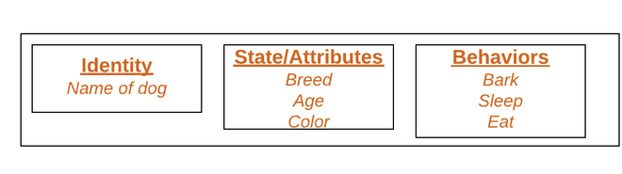Object
3. Data Abstraction:
Data Abstraction គឺជាលក្ខណៈមួយសំខាន់ និងចាំបាច់បំផុតមួយរបស់ Object-Oriented Programming។ Data Abstraction មានន័យថា ការផ្ដល់តែព័ត៌មានសំខាន់ៗអំពីទិន្នន័យទៅកាន់ពិភពខាងក្រៅ ដោយលាក់បង្ហាញព័ត៌មានខាងក្នុង ឬរបៀបដំណើរការ។ ឧទាហរណ៍ជាក់ស្តែងមួយគឺ មនុស្សម្នាក់បើករថយន្ត។ មនុស្សនោះគ្រាន់តែដឹងថា ចុចឡាស្វើលឹង (accelerator) នឹងបន្ថែមល្បឿនរថយន្ត ឬចុចហ្វ្រាំងនឹងបញ្ឈប់រថយន្ត ប៉ុន្តែមិនដឹងថា របៀបដែលឡាស្វើលឹងបង្កើនល្បឿនរថយន្តដូចម្តេច។ គាត់មិនដឹងពីមេកានិចខាងក្នុង ឬរបៀបដំណើរការរបស់ accelerator និង brake ទេ។ នេះហើយជាអ្វីដែលហៅថា Abstraction។
4. Encapsulation:
Encapsulation គឺជាការរុំរួមទិន្នន័យចូលជាមួយគ្នាក្រោមឯកត្តាផ្ទាល់ខ្លួនមួយ។ វាជាមេកានិចដែលភ្ជាប់កូដ និងទិន្នន័យដែលកូដនោះដំណើរការចូលគ្នា។ ក្នុង Encapsulation អថេរ ឬទិន្នន័យក្នុង class ត្រូវបានលាក់ពី class ផ្សេងៗ ហើយអាចចូលប្រើបានតែតាមរយៈ method ក្នុង class នោះប៉ុណ្ណោះ។ ព្រោះ Encapsulation លាក់ទិន្នន័យក្នុង class មិនឱ្យ class ផ្សេងឃើញ នឹងត្រូវបានហៅថា Data Hiding ផងដែរ។
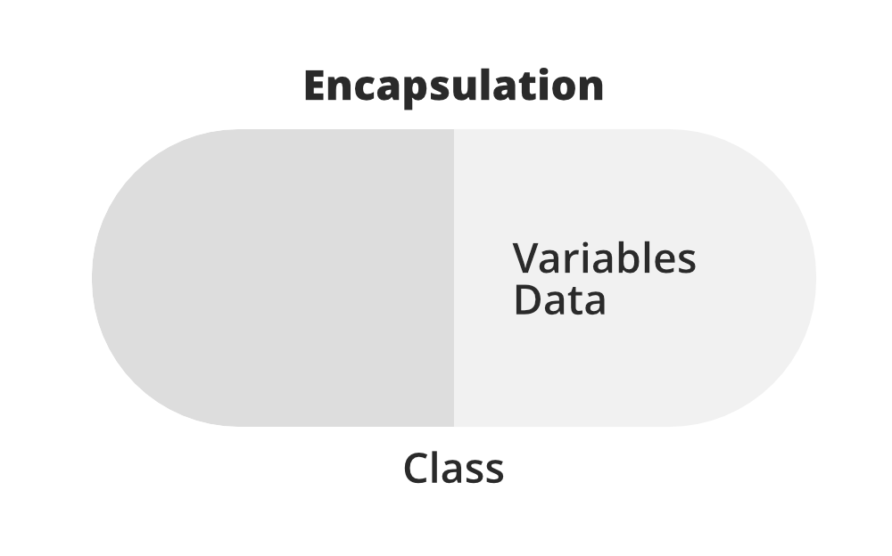
ចំពោះឧទាហរណ៍ពិតនៃ encapsulation ក្នុងក្រុមហ៊ុនមួយ មានផ្នែកផ្សេងៗដូចជា ផ្នែកគណនេយ្យ ផ្នែកហិរញ្ញវត្ថុ ផ្នែកលក់ ជាដើម។
ផ្នែកហិរញ្ញវត្ថុគឺទទួលខុសត្រូវក្នុងការគ្រប់គ្រងប្រតិបត្តិការហិរញ្ញវត្ថុទាំងអស់ និងរក្សាទុកទិន្នន័យទាក់ទងនឹងហិរញ្ញវត្ថុ។ ដូចគ្នានេះផងដែរ ផ្នែកលក់ទទួលខុសត្រូវចំពោះសកម្មភាពទាក់ទងនឹងការលក់ទាំងអស់ និងរក្សាទុកកំណត់ត្រាទាំងអស់អំពីការលក់។
ឥឡូវនេះអាចមានស្ថានភាពមួយដែលបុគ្គលិកពីផ្នែកហិរញ្ញវត្ថុត្រូវការទិន្នន័យលក់ទាំងអស់ក្នុងខែណាមួយៗ។ ក្នុងករណីនេះ គាត់មិនអនុញ្ញាតឱ្យចូលដំណើរការទិន្នន័យរបស់ផ្នែកលក់ដោយផ្ទាល់ទេ។ គាត់ត្រូវតែទាក់ទងមន្រ្តីម្នាក់ទៀតនៅផ្នែកលក់ជាមុនសិន ហើយស្នើរសុំឱ្យគាត់ផ្តល់ទិន្នន័យដែលត្រូវការ។
នេះហើយជាអ្វីដែលគេហៅថា encapsulation។ ទិន្នន័យរបស់ផ្នែកលក់ និងបុគ្គលិកដែលអាចកែប្រែវាបាន ត្រូវបានរុំរួមនៅក្រោមឈ្មោះតែមួយគត់ “ផ្នែកលក់”។
example of Encapsulation in Java. I’ll include comments to explain how it works.
// Encapsulation example in Java

// Class with private fields
class Person {
// private fields cannot be accessed directly from outside the class
private String name;
private int age;

// Public getter for name
public String getName() {
return name;
}

// Public setter for name
public void setName(String name) {
this.name = name;
}

// Public getter for age
public int getAge() {
return age;
}

// Public setter for age with validation
public void setAge(int age) {
if (age > 0) {
this.age = age;
} else {
System.out.println("Age must be positive!");
}
}
}

public class Main {
public static void main(String[] args) {
// Create a new Person object
Person person = new Person();

// Use setters to set values
person.setName("Alice");
person.setAge(25);

// Use getters to access values
System.out.println("Name: " + person.getName());
System.out.println("Age: " + person.getAge());

// Attempt to set an invalid age
person.setAge(-5); // This will be rejected
}
}
Explanation:
- The Person class keeps its fields (name and age) private.
- Public getter and setter methods provide controlled access to these fields.
- This prevents external code from directly modifying the internal state, which is the core idea of encapsulation.

5. Inheritance:
Inheritance គឺជាគ្រឹះសំខាន់មួយរបស់ OOP (Object-Oriented Programming)។ សមត្ថភាពរបស់ Class មួយក្នុងការទទួលមកពីលក្ខណៈ និងលក្ខណសម្បត្តិរបស់ Class ផ្សេងទៀត គឺហៅថា Inheritance។
ពេលយើងសរសេរ Class មួយ យើងអាចទទួលមក Properties និង Methods ពី Class ផ្សេងទៀត។ ដូច្នេះពេលបង្កើត Class ថ្មី យើងមិនចាំបាច់សរសេរលក្ខណៈ និងមុខងារទាំងអស់ឡើងវិញទេ ព្រោះវាអាច Inherit មកពី Class ដែលមានរួចហើយ។
example of Inheritance in Java:
// Parent class (Super class)
class Animal {
String name;

// Constructor
Animal(String name) {
this.name = name;
}

// Method
void eat() {
System.out.println(name + " is eating.");
}
}

// Child class (Subclass) inheriting from Animal
class Dog extends Animal {

// Constructor
Dog(String name) {
super(name); // Call the constructor of the parent class
}

// Additional method specific to Dog
void bark() {
System.out.println(name + " is barking.");
}
}

// Main class
public class Main {
public static void main(String[] args) {
// Create an object of the subclass
Dog myDog = new Dog("Buddy");

// Call methods
myDog.eat(); // Inherited method from Animal
myDog.bark(); // Specific method of Dog
}
}
Explanation:
- Animal is the parent class with a method eat().
- Dog inherits from Animal using extends.
- Dog can use the inherited method eat() and also has its own method bark().
- super(name) calls the parent class constructor to initialize the name.

Inheritance ជួយឱ្យអ្នកប្រើប្រាស់អាចប្រើកូដឡើងវិញ និងកាត់បន្ថយការកើនឡើងនៃកូដដដែលៗ។
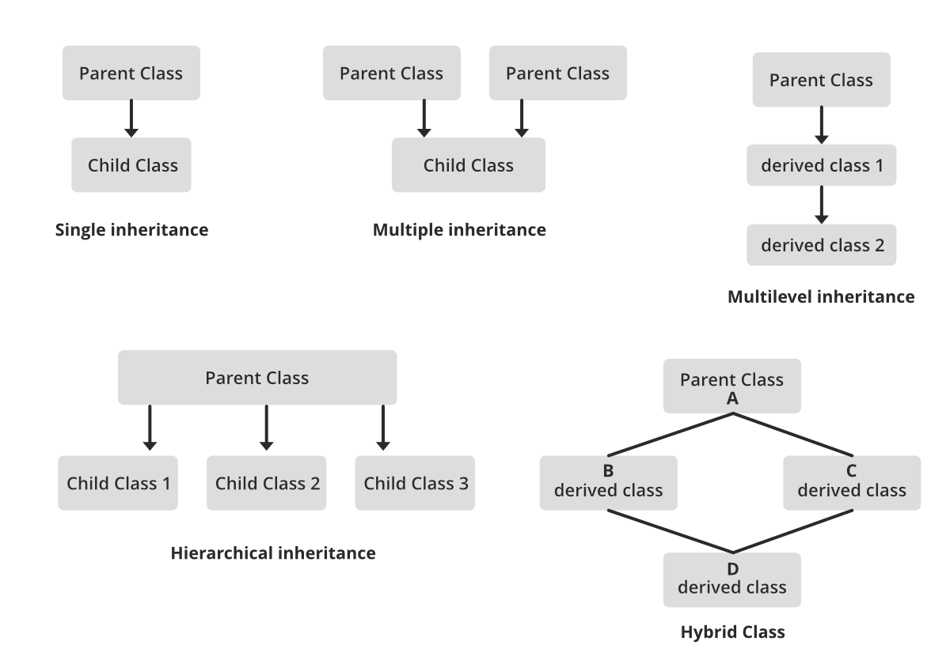

Inheritance គឺជាមូលដ្ឋានមួយនៃ Object-Oriented Programming (OOP) ដែលអនុញ្ញាតឱ្យ class មួយ (child/subclass) ទទួលបាន attributes និង methods ពី class មួយផ្សេងទៀត (parent/superclass)។ វាជួយកាត់បន្ថយកូដស្ទួន និងលើកទិន្នន័យ/សមត្ថភាពសរុប។
1. Accessibility (ការចូលប្រើ)
Accessibility ជាការបញ្ជាក់ថា members (fields, methods) នៃ class មួយ អាចចូលប្រើបាននៅក្នុង class ផ្សេងៗ ឬ subclass យ៉ាងដូចម្តេច។
private → មិនអាចចូលពី subclass ឬ class ផ្សេងទេ
protected → អាចចូលពី subclass និង class នៅក្នុង package ដូចគ្នា
public → អាចចូលពី class ណាមួយបានទាំងអស់
default (package-private) → អាចចូលបាននៅក្នុង package ដូចគ្នា តែ subclass ក្នុង package ផ្សេងមិនអាចចូលបាន
Example code (Java)
class Parent {
private int privateVar = 1;
protected int protectedVar = 2;
public int publicVar = 3;
int defaultVar = 4; // default
}
class Child extends Parent {
void display() {
// System.out.println("Private: " + privateVar); // Not accessible
System.out.println("Protected: " + protectedVar); // Accessible
System.out.println("Public: " + publicVar); // Accessible
System.out.println("Default: " + defaultVar); // Accessible if in same package
}
}
public class TestAccessibility {
public static void main(String[] args) {
Child c = new Child();
c.display();
}
}

Explanation:
protectedVar និង publicVar អាចចូលបានក្នុង subclass។
privateVar មិនអាចចូលបានដោយ subclass។
defaultVar អាចចូលបានក្នុង package ដូចគ្នា តែ subclass នៅ package ផ្សេងមិនអាចចូលបាន។
2. Constructor (អ្នកបង្កើត)
Constructor គឺជាអ្នកបង្កើត object នៅពេល instance ត្រូវបានបង្កើត។ វាមាន ប្រភេទចម្បង ខុសគ្នាដូចខាងក្រោម៖
a. Default Constructor (Non-parameter) (អ្នកបង្កើតលំនាំដើម)
Default constructor គឺ constructor មិនមាន parameter ណាមួយ។ ប្រសិនបើអ្នកមិនសរសេរ constructor សម្រាប់ class វា, Java នឹងបង្កើត default constructor ដោយស្វ័យប្រវត្តិ។
Example code
class Vehicle {
Vehicle() { // Default constructor
System.out.println("Vehicle created!");
}
}
public class TestDefaultConstructor {
public static void main(String[] args) {
Vehicle v = new Vehicle(); // Automatically calls default constructor
}
}

Explanation:
ប្រសិនបើ class មិនមាន constructor, Java នឹងបង្កើត default constructor ដោយស្វ័យប្រវត្តិ។
ប្រើសម្រាប់ initializing objects ពេលដែលមិនចាំបាច់មាន data input។
b. Parameterized Constructor (អ្នកបង្កើតមាន parameters)
Parameterized constructor អនុញ្ញាតឱ្យផ្ដល់តម្លៃដំបូង (initial values) នៅពេលបង្កើត object។

Example code
class Vehicle {
String type;
Vehicle(String type) { // Parameterized constructor
this.type = type;
System.out.println("Vehicle type: " + type);
}
}

public class TestParameterizedConstructor {
public static void main(String[] args) {
Vehicle car = new Vehicle("Car");
Vehicle bike = new Vehicle("Bike");
}
}
Explanation:
Constructor នេះអនុញ្ញាតឱ្យ object ទទួលតម្លៃជាក់លាក់ពេលបង្កើត។
ជួយកាត់បន្ថយការសរសេរកូដ setter បន្ទាប់ពី object ត្រូវបានបង្កើត។
c. Static Constructor (អ្នកបង្កើតស្ថិតិ)
Java does not support static constructors directly (unlike C#). តែអាចប្រើ static blocks ដើម្បី initialize static variables ពេល class ត្រូវបាន load ទៅ memory។
Example code
class Vehicle {
static int count;
static { // Static block
count = 100;
System.out.println("Static block executed. Count: " + count);
}
}
public class TestStaticConstructor {
public static void main(String[] args) {
Vehicle v1 = new Vehicle(); // Static block runs only once
Vehicle v2 = new Vehicle();
}
}

Explanation:
Static block ត្រូវបាន execute មួយដងប៉ុណ្ណោះ នៅពេល class ត្រូវបាន load។
ប្រើសម្រាប់ initialize static fields ដែលមានតម្លៃស្ថិតិ និង logic pre-processing។
d. Private Constructor (អ្នកបង្កើតឯកជន)
Private constructor ប្រើសម្រាប់ singleton pattern ឬ prevent instantiation ពី class ខាងក្រៅ។
Example code
class Singleton {
private static Singleton instance;
private Singleton() { // Private constructor
System.out.println("Singleton instance created");
}
public static Singleton getInstance() {
if (instance == null) {
instance = new Singleton();
}
return instance;
}
}
public class TestPrivateConstructor {
public static void main(String[] args) {
Singleton s1 = Singleton.getInstance();
Singleton s2 = Singleton.getInstance();
// Only one instance will be created
}
}
Explanation:
Private constructor បញ្ចេញ control លើ object creation។
យើងអាចបង្កើត singleton instance ឬ class ដែលមិនចង់មាន object ច្រើន។
e. Copy Constructor (អ្នកបង្កើតចម្លង)
Copy constructor ប្រើសម្រាប់ បង្កើត object ថ្មី ដោយចម្លង values ពី object មួយទៅ object ថ្មី។
Java does not provide default copy constructor; we need to define manually:
Example code
class Vehicle {
String type;
Vehicle(String type) {
this.type = type;
}
// Copy constructor
Vehicle(Vehicle v) {
this.type = v.type;
}

void display() {
System.out.println("Vehicle type: " + type);
}
}

public class TestCopyConstructor {
public static void main(String[] args) {
Vehicle car1 = new Vehicle("Car");
Vehicle car2 = new Vehicle(car1); // Copy car1
car2.display();
}
}

Explanation:
Copy constructor ប្រើសម្រាប់ duplicate object state.
ជួយក្នុង case ដែល object មាន complex data structures ឬ fields ច្រើន។
- Polymorphism:
ពាក្យ polymorphism មានន័យថា មានរូបរាងជាច្រើន។ ដោយសាមញ្ញ នូវពេលដែលយើងនិយាយពី polymorphism គឺមានន័យថា សារមួយអាចបង្ហាញខ្លួនបានច្រើនរូបរាង ឬច្រើនទម្រង់។
ឧទាហរណ៍៖ មនុស្សម្នាក់អាចមានលក្ខណៈខុសៗគ្នា នៅពេលតែមួយ។ ដូចជា បុរសម្នាក់អាចជាឪពុក ម្តងទៀតជាប្ដី ហើយក៏ជបុគ្គលិកផងដែរ។ មានន័យថា មនុស្សតែម្នាក់អាចបង្ហាញអំពើឬឥរិយាបទខុសៗគ្នាតាមស្ថានភាព។ នេះហៅថា Polymrphism។
example of Polymorphism in Java using method overriding (runtime polymorphism):
// Base class
class Animal {
void makeSound() {
System.out.println("Some generic animal sound");
}
}

// Derived class 1
class Dog extends Animal {
@Override
void makeSound() {
System.out.println("Woof Woof");
}
}

// Derived class 2
class Cat extends Animal {
@Override
void makeSound() {
System.out.println("Meow Meow");
}
}

public class Main {
public static void main(String[] args) {
// Polymorphism: Animal reference points to different objects
Animal myAnimal;

myAnimal = new Dog();
myAnimal.makeSound(); // Output: Woof Woof

myAnimal = new Cat();
myAnimal.makeSound(); // Output: Meow Meow
}
}
Explanation:
- Polymorphism allows an Animal reference to refer to different subclasses (Dog, Cat).
- The method makeSound() is overridden in each subclass.
- At runtime, Java decides which version of makeSound() to call based on the actual object (Dog or Cat).
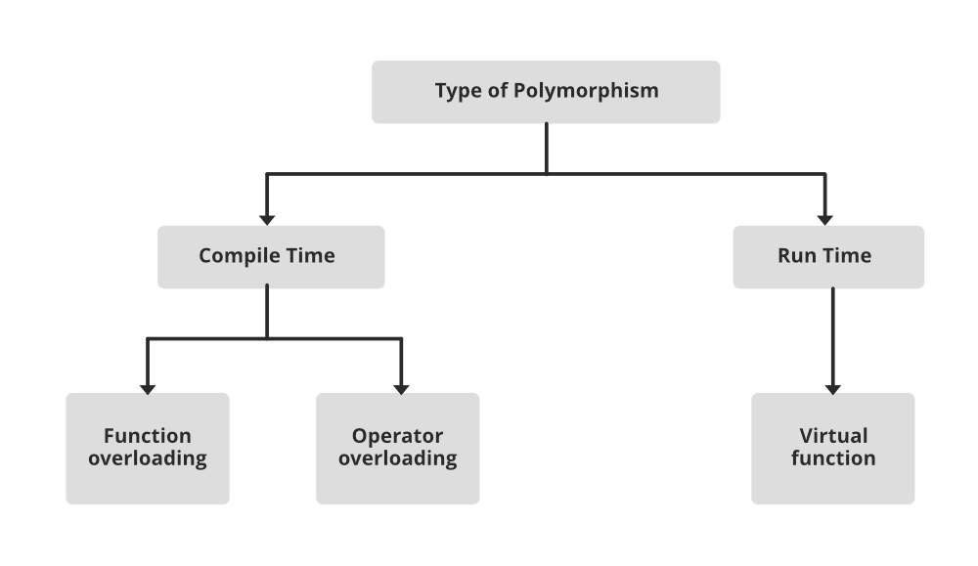
Polymorphism គឺជាគំនិតមួយសំខាន់ក្នុង Object-Oriented Programming (OOP) ដែលអាចអនុញ្ញាតឲ្យវត្ថុ (objects) មួយត្រូវបានគេសម្គាល់ជាប្រភេទមួយ ហើយអាចប្រើប្រាស់វិធីសាស្រ្ត (methods) ផ្សេងៗគ្នា បានតាមប្រភេទវត្ថុពិត។ វាផ្តល់នូវភាពទន់ភ្លន់ (flexibility) និងងាយស្រួលក្នុងការរចនាកម្មវិធី។
Polymorphism មានចំនួនពីរ ប្រភេទសំខាន់៖
- Method Overloading
- Method Overriding

1. Method Overloading
Method Overloading គឺជាការបង្កើតវិធីសាស្រ្តជាច្រើនក្នុងមួយថ្នាក់ ដែលមាន ឈ្មោះដូចគ្នា ប៉ុន្តែមាន parameters ខុសគ្នា។ វាផ្តល់ឱ្យកម្មវិធីអាចប្រើវិធីសាស្រ្តដូចគ្នាបានដោយគ្រប់លក្ខណៈនៃទិន្នន័យ។
អត្ថប្រយោជន៍៖
- ងាយស្រួលក្នុងការអាន និងថែរក្សាកូដ
- ការប្រើប្រាស់ឈ្មោះ method មួយសំរាប់ការងារច្រើន
- បង្កើនភាពសមស្របនៃ OOP
Sub-sections

a. Number of parameters
ការផ្ទេរផ្សេងគ្នា តាមចំនួន parameters អាចធ្វើឱ្យ method មានភាពតែមួយឈ្មោះ។
class Calculator {
int add(int a, int b) {
return a + b;
}

int add(int a, int b, int c) {
return a + b + c;
}
}

public class Test {
public static void main(String[] args) {
Calculator calc = new Calculator();
System.out.println(calc.add(5, 10)); // Output: 15
System.out.println(calc.add(5, 10, 15)); // Output: 30
}
}

b. Data Type of Parameter
ការផ្លាស់ប្តូរទិន្នន័យ (Data type) របស់ parameters ក៏អាចធ្វើឱ្យ method ត្រូវបាន overloaded ផងដែរ។
i. Pass By Values – Java ផ្ទេរទិន្នន័យ primitive types ដោយ copy value។
class Demo {
void show(int x) {
System.out.println("Integer: " + x);
}

void show(double x) {
System.out.println("Double: " + x);
}
}

public class TestPassByValue {
public static void main(String[] args) {
Demo obj = new Demo();
obj.show(10); // Output: Integer: 10
obj.show(10.5); // Output: Double: 10.5
}
}
ii. Pass By Reference – Objects ត្រូវបានផ្ទេរដោយ reference។
class Person {
String name;

Person(String name) {
this.name = name;
}

void printName(Person p) {
System.out.println("Name: " + p.name);
}
}

public class TestPassByReference {
public static void main(String[] args) {
Person person = new Person("John");
person.printName(person); // Output: Name: John
}
}

c. Type of Class Members
i. Instance Members – members ដែលទាក់ទងនឹង object មួយជាក់លាក់។
class InstanceExample {
int number;

void setNumber(int number) {
this.number = number;
}

void display() {
System.out.println("Number: " + number);
}
}

public class TestInstance {
public static void main(String[] args) {
InstanceExample obj = new InstanceExample();
obj.setNumber(50);
obj.display(); // Output: Number: 50
}
}
ii. Static Member – members ដែលទាក់ទងនឹង class មិនមែន object ពិសេស។
class StaticExample {
static int count;

static void increment() {
count++;
}
}

public class TestStatic {
public static void main(String[] args) {
StaticExample.increment();
StaticExample.increment();
System.out.println("Count: " + StaticExample.count); // Output: Count: 2
}
}

2. Method Overriding
Method Overriding គឺជាការបង្កើតវិធីសាស្រ្តក្នុង subclass ដែលមាន ឈ្មោះ និង parameter ដូចគ្នា ជាមួយ superclass។ វាអនុញ្ញាតឲ្យ subclass ប្តូរប្រព្រឹត្តិការណ៍ method ដើម្បីផ្គូផ្គងតាមសកម្មភាពពិត។
អត្ថប្រយោជន៍៖
- អាចផ្លាស់ប្តូរប្រព្រឹត្តិការណ៍តាម object type
- គាំទ្រ polymorphic behavior
- អាចធ្វើ dynamic method dispatch
class Animal {
void makeSound() {
System.out.println("Animal makes sound");
}
}

class Dog extends Animal {
@Override
void makeSound() {
System.out.println("Dog says: Woof!");
}
}

class Cat extends Animal {
@Override
void makeSound() {
System.out.println("Cat says: Meow!");
}
}

public class TestOverriding {
public static void main(String[] args) {
Animal a;

a = new Dog();
a.makeSound(); // Output: Dog says: Woof!

a = new Cat();
a.makeSound(); // Output: Cat says: Meow!
}
}

- Dynamic Binding:
ក្នុង dynamic binding, កូដដែលត្រូវអោយប្រតិបត្តិនៅពេលហៅ function ត្រូវបានកំណត់នៅពេល runtime។ Dynamic binding មានន័យថា កូដដែលពាក់ព័ន្ធនឹង procedure call មិនត្រូវបានដឹងជាមុនទេ រហូតដល់ពេលវាត្រូវបានហៅនៅពេល run time។
Dynamic Method Binding:
អត្ថប្រយោជន៍មួយសំខាន់របស់ inheritance គឺថា class កូន (derived class D) មានសមាជិកទាំងអស់របស់ base class B។ ប្រសិនបើ D មិនបិទបាំងសមាជិក public របស់ B នោះ object មួយនៃ D អាចតំណាងឱ្យ B នៅគ្រប់ context ដែល B អាចប្រើបាន។ លក្ខណៈនេះត្រូវបានហៅថា subtype polymorphism។
example of dynamic binding using polymorphism in Java:
// Parent class
class Animal {
void sound() {
System.out.println("Some generic animal sound");
}
}

// Child class 1
class Dog extends Animal {
@Override
void sound() {
System.out.println("Dog barks");
}
}

// Child class 2
class Cat extends Animal {
@Override
void sound() {
System.out.println("Cat meows");
}
}

public class TestPolymorphism {
public static void main(String[] args) {
Animal a; // Reference of type Animal

// Dynamic binding happens here
a = new Dog();
a.sound(); // Output: Dog barks

a = new Cat();
a.sound(); // Output: Cat meows
}
}

Explanation:
- Dynamic Binding happens at runtime. The JVM decides which sound() method to call based on the actual object (Dog or Cat), not the reference type (Animal).
- This is an example of runtime polymorphism, where one reference type can point to multiple object types.
- If you call sound() on an Animal reference, Java looks at the actual object the reference points to at runtime and calls the overridden method.

- Message Passing:
Message passing គឺជាទម្រង់នៃការទំនាក់ទំនងដែលប្រើក្នុង object-oriented programming និង parallel programming។ Objects ទាក់ទងគ្នាតាមរយៈការផ្ញើ និងទទួលសារ។
សារមួយ (message) ទៅកាន់ object គឺជាការស្នើសុំឱ្យអនុវត្ត procedure មួយ ហើយវានឹងហៅ function មួយនៅក្នុង object ដែលទទួលសារ ដើម្បីបង្កើតលទ្ធផលដែលត្រូវការ។ Message passing រួមមានការបញ្ជាក់ ឈ្មោះ object, ឈ្មោះ function, និងព័ត៌មានដែលត្រូវផ្ញើ។
simple Java example that demonstrates message passing in polymorphism. I’ll include comments to make it clear.

// Base class
class Animal {
// Method to be overridden
void makeSound() {
System.out.println("Some generic animal sound");
}
}

// Derived class 1
class Dog extends Animal {
@Override
void makeSound() {
System.out.println("Dog says: Woof Woof!");
}
}

// Derived class 2
class Cat extends Animal {
@Override
void makeSound() {
System.out.println("Cat says: Meow!");
}
}

public class PolymorphismExample {
public static void main(String[] args) {
// Polymorphic reference
Animal myAnimal;

// Message passing: calling method on different objects
myAnimal = new Dog();
myAnimal.makeSound(); // Output: Dog says: Woof Woof!

myAnimal = new Cat();
myAnimal.makeSound(); // Output: Cat says: Meow!

// Another example with base class
Animal genericAnimal = new Animal();
genericAnimal.makeSound(); // Output: Some generic animal sound
}
}

Explanation:
- Polymorphism: The variable myAnimal can refer to any subclass of Animal.
- Message Passing: When we do myAnimal.makeSound(), the actual object (Dog or Cat) determines which method is executed.
- Overriding: Dog and Cat override the base class method makeSound() to provide their own behavior.

Why do we need Object-Oriented Programming?
• ដើម្បីធ្វើឱ្យការអភិវឌ្ឍ និងថែទាំកម្មវិធីកាន់តែងាយស្រួល។
• ដើម្បីផ្តល់លក្ខណៈ data hiding ដែលមានអត្ថប្រយោជន៍សម្រាប់សុវត្ថិភាព។
• អាចដោះស្រាយបញ្ហាពិភពពិតប្រសិនបើយើងប្រើ object-oriented programming។
• ធានាការប្រើកូដម្តងទៀត (code reusability)។
• អាចសរសេរកូដទូទៅ (generic code) ដែលដំណើរការបានជាមួយទិន្នន័យជាច្រើន ប្រើប្រាស់ឡើងវិញដោយមិនចាំបាច់សរសេរច្រើនដង។
អ្នកអភិវឌ្ឍ តាម Agile រួមទាំង Agile data engineers ត្រូវតែស្គាល់ឡើងវិញពីគំនិតមូលដ្ឋានរបស់ object-orientation។ បទពិសោធន៍ object-oriented (OO) paradigm គឺជាវិធីសាស្រ្តអភិវឌ្ឍន៍ដែលផ្អែកលើគំនិតថា ប្រព័ន្ធគួរត្រូវបានបង្កើតឡើងពីសំណុំ reusable components ដែលហៅថា objects។ ផ្ទុយពី structured paradigm ដែលបំបែក data និង functionality ចេញពីគ្នា—objects បង្កប់ទាំងពីរនោះជាកន្លែងតែមួយ។ ចម្លើយមើលទៅដូច structured paradigm ប៉ុន្តែនៅក្នុងវេបសាយនេះ អ្នកនឹងឃើញថាវាខុសគ្នាខ្លាំងណាស់។
កំហុសធម្មតាមួយដែលអ្នកអភិវឌ្ឍមានបទពិសោធន៍ជាច្រើនធ្វើគឺ គិតថាពួកគេ “doing objects” តាំងពីមុនមកគ្រាន់តែដោយសារតែពួកគេបានអនុវត្ត principles ដូចៗគ្នានៃ software-engineering។ ដើម្បីជោគជ័យ អ្នកត្រូវតែស្គាល់ថា OO approach ខុសពី structured approach។
ដើម្បីយល់អំពី OO អ្នកត្រូវយល់អំពីពាក្យបច្ចេកទេសទូទៅរបស់ objects។ ពាក្យសំខាន់ៗត្រូវយល់មានបញ្ជាក់ក្នុង Table 1។ ខ្ញុំបានបង្ហាញពន្យល់លម្អិតបន្ថែមអំពីពាក្យទាំងនេះនៅក្នុង The Object Primer 3/e។ ពីរបី concepts នៅក្នុងនោះ អ្នកប្រហែលជាឃើញពីមុន ហើយខ្លះទៀតមិនដែលឮ។ Concepts ជាច្រើនក្នុង OO ដូចជា encapsulation, coupling, និង cohesion គឺមកពី software engineering។ Concepts ទាំងនេះសំខាន់ ព្រោះវាគាំទ្រការរចនាដ៏ល្អក្នុង OO។ ចំណុចសំខាន់គឺ—កុំឲ្យអ្នកបញ្ឆោតខ្លួនឯង—ការមើលឃើញ concepts ទាំងនេះពីមុន មិនមានន័យថាអ្នកធ្លាប់បានធ្វើ OO ទេ។ វាមានន័យថា អ្នកធ្វើ good design ត្រឹមតែប៉ុណ្ណោះ។ ខណៈដែល good design គឺជាផ្នែកសំខាន់នៃ object-orientation—ក៏នៅមានអ្វីជាច្រើនទៀតជាងនេះ។

Table 1. A summary of common object-oriented terms.

Term | Definition
Abstract class | (Abstract Class) គឺជាក្លាសមួយដែលមិនមានវត្ថុ (Object) ត្រូវបានបង្កើតពីវា
Abstraction | The identificationសំខាន់ៗ (Abstraction) គឺជាការកំណត់លក្ខណៈសំខាន់ៗនៃអ្វីមួយ
Aggregation | តំណាងឱ្យទំនាក់ទំនង “ជាផ្នែកនៃ” ឬ “មាន” រវាងថ្នាក់ឬសមាសធាតុពីរ
Aggregation hierarchy | ជាសំណុំថ្នាក់ដែលទាក់ទងគ្នាតាមរយៈការរួមបញ្ចូល
Association | អ្នកទាំងពីរមានទំនាក់ទំនង (ភ្ជាប់) ទៅវិញទៅមក
Attribute | អ្វីដែលថ្នាក់មួយដឹង (ទិន្នន័យ/ព័ត៌មាន)
Class | ជាការស្រដៀងនៃវត្ថុទាក់ទងគ្នា ទំព័រដើមសម្រាប់បង្កើតវត្ថុ
Cohesion | កម្រិតនៃទំនាក់ទំនងរបស់ឯកតាបិទចំហ (ដូចជា ឧបករណ៍ ឬថ្នាក់)
Collaboration | ថ្នាក់សហការគ្នាដើម្បីបំពេញភារកិច្ចរបស់ពួកវា
Composition | ជារូបមន្តរឹងមាំនៃការរួមបញ្ចូល ដែល “សរុប” មានទំនួលខុសត្រូវទាំងស្រុងចំពោះ “ផ្នែក” និង “ផ្នែក” មានទំនាក់ទំនងតែជាមួយ “សរុប” តែម្ដង
Concrete class | ថ្នាក់ដែលអាចបង្កើតវត្ថុបាន
Coupling | កម្រិតនៃការពឹងផ្អែករវាងវត្ថុពីរ
Encapsulation | ការរួមបញ្ចូលគំនិតដែលទាក់ទងគ្នា ទៅក្នុងមួយឯកតា ដូចជា ថ្នាក់ ឬសមាសធាតុ
Information hiding | ការរឹតបន្តឹងការចូលដំណើរការពីខាងក្រៅទៅគុណលក្ខណៈ
Inheritance | តំណាងឱ្យទំនាក់ទំនង “ជា” “ស្រដៀងនឹង” និង “ប្រភេទនៃ”។ ថ្នាក់ “B” ទទួលសម្បទាពីថ្នាក់ “A” នឹងមានគុណលក្ខណៈ និងប្រតិបត្តិការទាំងអស់ដែល “A” មាន
Inheritance hierarchy | ជាសំណុំថ្នាក់ដែលទាក់ទងគ្នាតាមរយៈការទទួលសម្បទា
Instance | វត្ថុគឺជាផ្នែកមួយនៃថ្នាក់
Instantiate | យើងបង្កើតវត្ថុពីថ្នាក់
Interface | ការកំណត់នៃប្រតិបត្តិការមួយឬច្រើន ដែលកំណត់សំណុំពិធីការដែលមានភាពស្របគ្នា
Message | សារមួយអាចជាការស្នើសុំព័ត៌មាន ឬសំណើសុំអនុវត្តន៍សកម្មភាព
Messaging | ដើម្បីសហការគ្នា ថ្នាក់ផ្ញើសារទៅគ្នា
Multiple inheritance | ពេលថ្នាក់មួយទទួលសម្បទាពីថ្នាក់ច្រើនជាស្រេច
Multiplicity | គំនិត UML ដែលបញ្ចូលទំនាក់ទំនងទិន្នន័យនៃកាតីណាលីតី (ប៉ុន្មាន) និងជាជម្រើស
Object | មនុស្ស ទីកន្លែង វត្ថុ ព្រឹត្តិការណ៍ គំនិត អេក្រង់ ឬរបាយការណ៍
Object space | ម៉ាស៊ីនចងចាំ + ទិន្នន័យអាចរកបានទាំងអស់នៅលើបណ្តាញ រួមទាំងការផ្ទុកជាអចិន្ត្រៃយ៍ដូចជា តារាងទិន្នន័យ
Operation | អ្វីដែលថ្នាក់ធ្វើ (ដូចជាឧបករណ៍ក្នុងកម្មវិធី)
Override | ពេលខ្លះត្រូវតែលើស (កំណត់ឡើងវិញ) គុណលក្ខណៈ និង/ឬវិធីសាស្រ្តក្នុងថ្នាក់កូន
Pattern | ដំណោះស្រាយអាចប្រើឡើងវិញសម្រាប់បញ្ហាទូទៅ បង្កើតដោយយកកម្លាំងដែលពាក់ព័ន្ធគិត
Persistence | ការដោះស្រាយពីរបៀបដែលវត្ថុត្រូវបានផ្ទុកយ៉ាងអចិន្ត្រៃយ៍
Persistent object | វត្ថុដែលបានរក្សាទុកនៅក្នុងផ្ទុកអចិន្ត្រៃយ៍
Polymorphism | វត្ថុផ្សេងគ្នាអាចឆ្លើយតបនឹងសារដូចគ្នានៅរបៀបផ្សេងៗ អនុញ្ញាតឱ្យវត្ថុធ្វើអន្តរកម្មដោយមិនចាំបាច់ដឹងប្រភេទត្រឹមត្រូវ
Single inheritance | ពេលថ្នាក់មួយទទួលសម្បទាពីថ្នាក់តែមួយ
Stereotype | បង្ហាញពីការប្រើប្រាស់ទូទៅនៃធាតុម៉ូដែល
Subclass | ប្រសិនបើថ្នាក់ “B” ទទួលសម្បទាពីថ្នាក់ “A” យើងនិយាយថា “B” ជាថ្នាក់កូនរបស់ “A”
Superclass | ប្រសិនបើថ្នាក់ “B” ទទួលសម្បទាពីថ្នាក់ “A” យើងនិយាយថា “A” ជាថ្នាក់មេរបស់ “B”
Transient object | វត្ថុដែលមិនបានរក្សាទុកជាអចិន្ត្រៃយ៍

វាមានសារៈសំខាន់សម្រាប់ Agile data engineers ក្នុងការយល់ដឹងអំពីពាក្យច្រើនដែលបានបង្ហាញខាងលើ ព្រោះ application developers ដែលអ្នកធ្វើការរួមនឹងពួកគេនឹងប្រើពាក្យទាំងនេះ ហើយមានជាច្រើនទៀតជានិច្ច។ ដើម្បីទំនាក់ទំនងបានមានប្រសិទ្ធភាពជាមួយ application developers អ្នកត្រូវតែយល់ពីពាក្យវាក្យរបស់ពួកគេ ហើយពួកគេក៏ត្រូវតែយល់ពីពាក្យវាក្យរបស់អ្នកផងដែរ។ មុខងារសំខាន់មួយទៀតនៃការរៀនអំពីគោលការណ៍ object orientation គឺការយល់ពី diagrams នីមួយៗរបស់ Unified Modeling Language (UML) – អ្នកមិនចាំបាច់ត្រូវក្លាយជាអ្នកជំនាញ UML ទេ ប៉ុន្តែអ្នកត្រូវតែរៀនមូលដ្ឋាន។

2. Overview of The Unified Modeling Language
គោលបំណងរបស់ផ្នែកនេះគឺផ្តល់ឱ្យអ្នកនូវទិដ្ឋភាពទូទៅរបស់ UML មិនមែនជាការបង្រៀនលម្អិតនូវបច្ចេកទេសនីមួយៗទេ។ មាតិកាអត្ថាធិប្បាយជាច្រើននៅក្នុងផ្នែកនេះត្រូវបានកែប្រែពីសៀវភៅ The Elements of UML Style ដែលជាសៀវភៅតូចមួយពណ៌នាពីការណែនាំសម្រាប់អភិវឌ្ឍ UML diagrams ឱ្យមានគុណភាពខ្ពស់ និងអានងាយ និងក៏ដែរពីឧទាហរណ៍ក្នុង The Object Primer 3/e។ ចំណុចចាប់ផ្ដើមល្អសម្រាប់ការរៀន UML គឺ UML Distilled ព្រោះវាសរសេរបានល្អ និងក concise។ ប្រសិនបើអ្នកចង់រៀន UML ឱ្យច្រើនជាងនេះ និងម៉ូដែលសំខាន់ៗផ្សេងទៀតដែល UML មិនរួមបញ្ចូល នោះ The Object Primer 3/e គឺជាជម្រើសល្អជាង។
វាក៏សំខាន់ផងដែរក្នុងការយល់ថា អ្នកមិនចាំបាច់ត្រូវរៀន UML notation ទាំងអស់ទេ—ជឿខ្ញុំ មានច្រើនណាស់។ អ្នកគ្រាន់តែត្រូវដឹងអំពី notation ដែលអ្នកនឹងប្រើក្នុងប្រតិបត្តិការពិតប្រាកដ។ ឧទាហរណ៍នៅក្នុងផ្នែកនេះ (មួយ diagram សម្រាប់ UML diagram នីមួយៗ) ប្រើតែ core UML notation ប៉ុណ្ណោះ។ នៅពេលអ្នករៀន diagram នីមួយៗ សូមផ្តោតលើសញ្ញាមូលដ្ឋានជាមុន ហើយបន្តរៀនឆ្ពោះទៅ notation ផ្សេងៗនៅពេលចាំបាច់។

2.1 Core UML Diagrams
Diagram is a graphical presentation of model diagram
- Use case diagram
- Class diagram
- Activity Diagram
- Sequence diagram,
- Collaboration Diagram
- State Chart Diagram
- Component Diagram
- Deployment Diagram
Use Ca diagram show a set of use case , actor, and relationships.
- Use case is sequence of action(if must be a verb that have action use system)
- Actor is an users or other system that use the system
ចាប់ផ្តើមពីអ្វីដែលខ្ញុំចាត់ទុកថាជា diagrams ស្នូលសំខាន់បំផុតរបស់ UML សម្រាប់អភិវឌ្ឍ software ចំណាត់ថ្នាក់លើការអាជីវកម្ម៖
- UML Use Case diagrams
- UML Sequence diagrams
- UML Class diagrams
These diagrams គឺជាអ្វីដែលអ្នកនឹងឃើញប្រើច្រើនបំផុត៖
- Use Case diagrams សម្រាប់បង្ហាញ usage requirements
- Sequence diagrams សម្រាប់វិភាគ use cases និងតភ្ជាប់ទៅ classes
- Class diagrams សម្រាប់ពិនិត្យរចនាសម្ព័ន្ធ software (ឬ object schema)
Diagrams បីនេះគ្រប់គ្រាន់សម្រាប់ប្រមាណ 80% នៃតម្រូវការ object modeling របស់អ្នកក្នុងការស្ថាបនា business application។
a. Core UML Diagrams
Font: DaunPenh (Body CS), Size: 18

i. Use Case Diagrams
Use Case Diagrams គឺជាប្រភេទ UML diagram ដែលបង្ហាញពី system functionality និង actors ដែលប្រើប្រាស់ system នោះ។ វាជាឧបករណ៍សំខាន់សម្រាប់ requirements analysis និង system design planning។
មូលដ្ឋានសំខាន់ៗ៖
- Use Case (As Verb Action)
  - Use Case គឺជា action ឬ function ដែល system អាចបំពេញបាន។
  - ឧទាហរណ៍៖ Place Order, Login, Generate Report។
- Actor (User use System)
  - Actor គឺជា user ឬ external system ដែលសហការជាមួយ system ដើម្បីបំពេញ use case មួយចំនួន។
  - ឧទាហរណ៍៖ Customer, Admin, Payment Gateway។
- Relationship
  - បង្ហាញ ការតភ្ជាប់ រវាង use case & use case, actor & use case។
  - ប្រភេទ relationship មាន៖
    - Association: Actor ចូលរួមក្នុង use case
    - Include: Use case មួយត្រូវបានបញ្ចូលក្នុង use case ផ្សេង
    - Extend: Use case មួយអាចបន្ថែមនៅលើ use case ផ្សេង
Example Design Use Case Diagram (English, Times New Roman, size 12):
Actors: Customer, Admin
Use Cases: Login, Place Order, Generate Invoice
Relationships:
Customer -- Login
Customer -- Place Order
Admin -- Generate Invoice

ii. Sequence Diagrams
Sequence Diagrams គឺជា UML diagram ដែលបង្ហាញ flow of messages រវាង objects ឬ components ក្នុង system នៅលើ time sequence។ វាជួយសម្គាល់ interaction flow និង order of execution។
Key elements:
- Objects: Represent system components
- Lifelines: សំគាល់អត្រាជីវិត object ក្នុង interaction
- Messages: បញ្ជូនសារពី object មួយទៅ object ផ្សេង
Example Design Sequence Diagram (English, Times New Roman, size 12):
Objects: Customer, OrderService, PaymentService, Inventory
Messages:
Customer -> OrderService: placeOrder()
OrderService -> Inventory: checkStock()
Inventory --> OrderService: stockStatus
OrderService -> PaymentService: processPayment()
PaymentService --> OrderService: paymentConfirmation
OrderService --> Customer: orderConfirmation

iii. Class Diagrams
Class Diagrams បង្ហាញ structure of system តាមរយៈ classes, attributes, methods, និង relationships រវាង classes។ វាជាមូលដ្ឋានសំខាន់សម្រាប់ object-oriented design។
Key concepts:
- Inheritance: Class មួយស្នាក់នៅលើ class ផ្សេង និងទទួលបាន attributes និង methods របស់ parent class
- Realization: Class មួយ implements interface
- Aggregation: Class មួយ contains another class តែ lifecycle មិនពាក់ព័ន្ធ
- Composition: Class មួយ owns another class និង lifecycle ពាក់ព័ន្ធ
- Dependency: Class មួយ depends on another class temporarily
- Association: Class មួយ connects to another class, can be bidirectional
Example Design Class Diagram (English, Times New Roman, size 12):
Classes: Customer, Order, Product, Payment
Relationships:
Customer "1" -- "0..*" Order
Order "1" -- "0..*" Product
Order "1" -- "1" Payment
Inheritance: OnlineCustomer extends Customer
Composition: Order contains Product
Dependency: OrderService uses PaymentService
1. Inheritance
Explanation:
- Inheritance allows a class (child/subclass) to reuse attributes and methods from another class (parent/superclass).
- Promotes code reusability and polymorphism.
UML Class Design:
+-----------------+
| Animal |
+-----------------+
| - name: String |
+-----------------+
| + makeSound() |
+-----------------+
^
|
+-----------------+
| Dog |
+-----------------+
| + breed: String |
+-----------------+
| + makeSound() |
+-----------------+
Java Code Example:
// Parent class
class Animal {
String name;
void makeSound() {
System.out.println("Some generic sound");
}
}
// Child class
class Dog extends Animal {
String breed;
@Override
void makeSound() {
System.out.println("Woof Woof!");
}
}
public class Main {
public static void main(String[] args) {
Dog dog = new Dog();
dog.name = "Buddy";
dog.breed = "Labrador";
dog.makeSound(); // Output: Woof Woof!
}
}

2. Realization
Explanation:
- Realization occurs when a class implements an interface, guaranteeing it will provide implementations for the interface’s methods.
UML Class Design:
<<interface>>
+-----------------+
| Flyable |
+-----------------+
| + fly(): void |
+-----------------+
^
|
+-----------------+
| Bird |
+-----------------+
| + name: String |
+-----------------+
| + fly(): void |
+-----------------+
Java Code Example:
interface Flyable {
void fly();
}
class Bird implements Flyable {
String name;
public void fly() {
System.out.println(name + " is flying");
}
}

public class Main {
public static void main(String[] args) {
Bird b = new Bird();
b.name = "Parrot";
b.fly(); // Output: Parrot is flying
}
}

3. Aggregation
Explanation:
- Aggregation represents a “has-a” relationship, but the child object can exist independently of the parent.
UML Class Design:
+-----------------+ +-----------------+
| Library |<>-----| Book |
+-----------------+ +-----------------+
| + name: String | | + title: String |
+-----------------+ +-----------------+
Java Code Example:
class Book {
String title;
Book(String title) { this.title = title; }
}
class Library {
String name;
List<Book> books;
Library(String name) {
this.name = name;
this.books = new ArrayList<>();
}
void addBook(Book book) {
books.add(book);
}
}
public class Main {
public static void main(String[] args) {
Book b1 = new Book("Java Programming");
Book b2 = new Book("Design Patterns");

Library lib = new Library("City Library");
lib.addBook(b1);
lib.addBook(b2);
}
}

4. Composition
Explanation:
- Composition is a stronger “has-a” relationship, where the child cannot exist without the parent.
UML Class Design:
+-----------------+ +-----------------+
| House |♦------| Room |
+-----------------+ +-----------------+
| + address: String| | + name: String |
+-----------------+ +-----------------+
Java Code Example:
class Room {
String name;
Room(String name) { this.name = name; }
}
class House {
String address;
List<Room> rooms;
House(String address) {
this.address = address;
this.rooms = new ArrayList<>();
// Rooms are created inside House
rooms.add(new Room("Living Room"));
rooms.add(new Room("Bedroom"));
}
}
public class Main {
public static void main(String[] args) {
House myHouse = new House("123 Main Street");
System.out.println("House has rooms: " + myHouse.rooms.size()); // Output: 2
}
}

5. Dependency
Explanation:
- Dependency represents a temporary relationship where one class uses another class but does not own it.
UML Class Design:
+-----------------+ uses
| OrderService |-----> | PaymentService |
+-----------------+ +-----------------+
| + processOrder()| | + pay(): void |
+-----------------+ +-----------------+
Java Code Example:
class PaymentService {
void pay() {
System.out.println("Payment processed");
}
}

class OrderService {
void processOrder(PaymentService paymentService) {
System.out.println("Order processing started");
paymentService.pay();
System.out.println("Order completed");
}
}
public class Main {
public static void main(String[] args) {
PaymentService ps = new PaymentService();
OrderService os = new OrderService();
os.processOrder(ps);
}
}

6. Association
Explanation:
- Association is a general connection between classes. It can be one-to-one, one-to-many, or many-to-many.
- Can be bidirectional, meaning both classes know about each other.
UML Class Design:
+-----------------+ +-----------------+
| Teacher |-------| Student |
+-----------------+ +-----------------+
| + name: String | | + name: String |
+-----------------+ +-----------------+
Java Code Example:
class Student {
String name;
Student(String name) { this.name = name; }
}
class Teacher {
String name;
List<Student> students;
Teacher(String name) {
this.name = name;
this.students = new ArrayList<>();
}

void addStudent(Student student) {
students.add(student);
}
}
public class Main {
public static void main(String[] args) {
Teacher t = new Teacher("Mr. Smith");
Student s1 = new Student("Alice");
Student s2 = new Student("Bob");
t.addStudent(s1);
t.addStudent(s2);
}
}

2.1.1 UML Use Case Diagrams
យោងតាម UML specification, use case diagram គឺជា
“a diagram that shows the relationships among actors and use cases within a system.”
Use Case diagrams ត្រូវបានប្រើដើម្បី៖
- ផ្តល់ overview នៃ usage requirements សម្រាប់ system ឬ organization
- ប្រាស្រ័យទាក់ទងព្រំដែន (scope) នៃ development initiative
- ម៉ូដែលវិភាគ usage requirements ជា system use case model
រូបភាព 1 (Figure 1) បង្ហាញ use case diagram មួយ។ Diagram នេះបង្ហាញមាន use cases, actors, associations និង optionally system boundary boxes។
- Use case គឺពិពណ៌នាដំណើរសកម្មភាពមួយដែលផ្តល់តម្លៃឲ្យ actor និងត្រូវបានគូរជា ellipse
- Actor គឺជាមនុស្ស អង្គការ ឬប្រព័ន្ធខាងក្រៅ ដែលរៀបចំតួនាទីក្នុងការអន្តរកម្មជាមួយ system
- Actors គូរជា stick figures
- Associations រវាង actors និង use cases គូរជាបន្ទាត់ភ្ជាប់គ្នា មានចុងអង្កាញ់ (optional arrow) បង្ហាញទិស-directionនៃការinvokeដំបូង

Figure 1. A UML use case diagram.
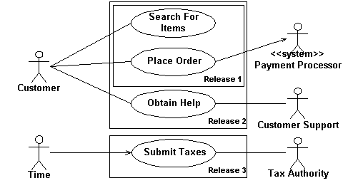

មានការភ្ជាប់ (associations) រវាង use cases នៅក្នុង system use case models ផងដែរ ហើយវាត្រូវបានបង្ហាញដោយស្ថិតិគូសជាខ្សែប្រឡាក់ (dashed lines) ដែលមាន UML stereotypes <<extend>> ឬ <<include>> ដូចដែលអ្នកឃើញក្នុងរូបភាព 2។ វាក៏អាចធ្វើការម៉ូឌែល inheritance រវាង use cases បានផងដែរ ដែលមិនត្រូវបានបង្ហាញក្នុងដ្យាក្រាមនេះ។ ប្រអប់ចតុកោណនៅជុំវិញ use cases ត្រូវបានគេហៅថា system boundary box ហើយតាមឈ្មោះរបស់វា វាកំណត់ដែនកំណត់នៃប្រព័ន្ធរបស់អ្នក — use cases ដែលនៅខាងក្នុងប្រអប់នេះតំណាងឲ្យមុខងារ ដែលអ្នកមានគម្រោងចង់អនុវត្ត។

Figure 2. Associations between use cases.
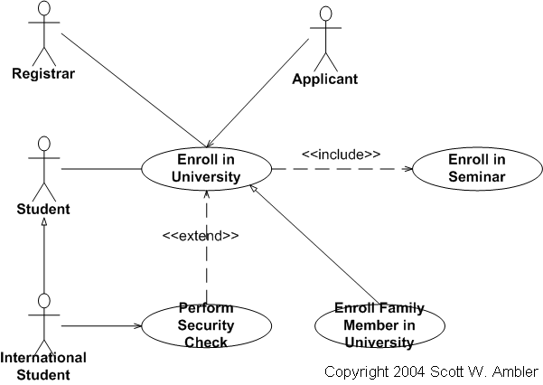

Figure 3 វាពណ៌នាឧទាហរណ៍មួយនៃ use case diagram សម្រាប់ university information system។ នេះគឺជាកម្រិតនៃព័ត៌មានលម្អិតដែលអ្នកអាចជួបឃើញជាទូទៅនៅពេលប្រើ use case diagrams ក្នុងការអនុវត្តជាក់ស្តែង។ ឯកសារយោងល្អមួយគឺ UML use case diagram style guidelines ។

Figure 3. A use case diagram for university application.
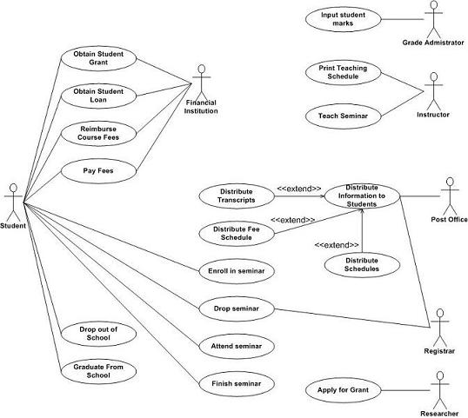

2.1.2 Object-Orientation: UML Sequence Diagrams
UML sequence diagrams គឺជាវិធីសាស្ត្រចល័ត (dynamic modeling technique) ដូចជាកន្លែងដែល collaboration diagrams និង activity diagrams ត្រូវបានពិពណ៌នាខាងក្រោម។ UML sequence diagrams ត្រូវបានប្រើជាធម្មតាដូចខាងក្រោម៖
- ពិនិត្យត្រឹមត្រូវ (validate) និងពង្រីក (flesh out) logic របស់ usage scenario មួយ។
Usage scenario គឺជាការពិពណ៌នាអំពីរបៀបមួយដែលប្រព័ន្ធរបស់អ្នកអាចត្រូវបានប្រើប្រាស់។ Logic នៃ usage scenario អាចជាផ្នែកមួយនៃ use case (អាចជាផ្លូវចំហៀង – alternate course); ដំណើរការម្ដងពេញលើយុទ្ធនាការ use case មួយ ដូចជា logic ដែលបានពិពណ៌នាដោយ basic course of action ឬផ្នែកមួយនៃវា បូករួមជាមួយ alternate scenarios មួយឬច្រើន; ឬការឆ្លងកាត់ logic របស់ use cases ច្រើនៗ ជាឧទាហរណ៍ សិស្សម្នាក់ចុះឈ្មោះនៅសាកលវិទ្យាល័យ ហើយបន្ទាប់មកចុះឈ្មោះសិក្សា seminar បីភ្លាមៗ។
- ការរចនា (explore your design) ពីព្រោះវាផ្តល់ឱ្យអ្នកនូវរបៀបមើលតាមជំហាន ដោយ visual ខណៈពេលដែល operations ដែលបានកំណត់ដោយ classes ត្រូវបានហៅ (invoked)។
- រកឃើញ bottlenecks ក្នុង object-oriented design។
ដោយមើលទៅលើ messages ដែល objects ទទួល និងពេលវេលាដែល methods ត្រូវការដើម្បីដំណើរការ អ្នកអាចយល់បានលឿនថាត្រូវផ្លាស់ប្តូរការរចនានៅទីណាដើម្បីចែកភារកិច្ច (distribute the load)។ CASE tools ខ្លះៗអាចសម្របសម្រួល simulation ផ្នែកនេះផងដែរ។
- ឲ្យអ្នកយល់អំពី classes នៅក្នុងកម្មវិធីរបស់អ្នកដែលអាចនឹងស្មុគស្មាញ ហើយវានាំឱ្យអ្នកត្រូវការគូរនូវ state chart diagrams សម្រាប់ classes ទាំងនោះ។
ឧទាហរណ៍ Figure 4 បង្ហាញផ្នែកមួយនៃ basic course of action សម្រាប់ use case “Enroll in Seminar”។
ប្រអប់នៅផ្នែកខាងលើនៃ diagram តំណាងឲ្យ classifiers ឬ instances របស់វា ដូចជា use cases, objects, classes, ឬ actors។
ដោយសារតែ both objects and classes អាចទទួល message — objects តបស្នងតាមរយៈ invocation of an operation និង classes តបស្នងតាមរយៈ invocation of static operations — ដូច្នេះវាមានហេតុផលក្នុងការរួមបញ្ចូលទាំងពីរនៅក្នុង sequence diagrams។
Actors ក៏ត្រូវបានរួមបញ្ចូលផងដែរ ពីព្រោះពួកវាជាអ្នកចាប់ផ្ដើម និងចូលរួមសកម្មនៅក្នុង usage scenarios។
Objects មាន label ជា UML standard format៖
“name: ClassName”
ដែល “name” ជាជម្រើស (objects ដែលមិនមានឈ្មោះត្រូវបានហៅថា anonymous objects)។
Classes មាន label ជា format៖
“ClassName”
Actors មានឈ្មោះជា format៖
“Actor Name”
(ទាំងអស់នេះគឺជា naming conventions ទូទៅ)។

Figure 4. A UML sequence diagram.
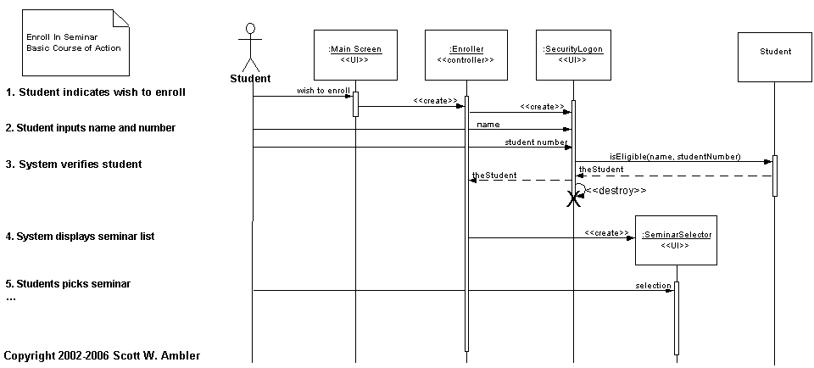

ខ្ញុំមានទម្លាប់គូរខ្សែរតាង Sequence Diagram ដោយដៃលើក្ដារខៀន។ ឧទាហរណ៍ពីរនេះត្រូវបានបង្ហាញនៅក្នុង រូបភាព ៥ និង រូបភាព ៦។ រូបភាព ៥ បង្ហាញ UML Sequence Diagram សម្រាប់ Use Case “Enroll in University” ដោយប្រើវិធីសាស្ត្រកម្រិតប្រព័ន្ធ ដែលបង្ហាញអន្តរកម្មរវាងតួអង្គ (actors) និងប្រព័ន្ធ។ ដូចគ្នានេះដែរ រូបភាព ៦ បង្ហាញ Sequence Diagram សម្រាប់លក្ខណៈលម្អិតនៃ logic សេវាកម្មមួយ ដើម្បីកំណត់ថាអ្នកដាក់ពាក្យមកសាកលវិទ្យាល័យ មានស្ថានភាពជានិស្សិតរួចហើយ ឬមិនទេ។

Figure 5. Enrolling in University.
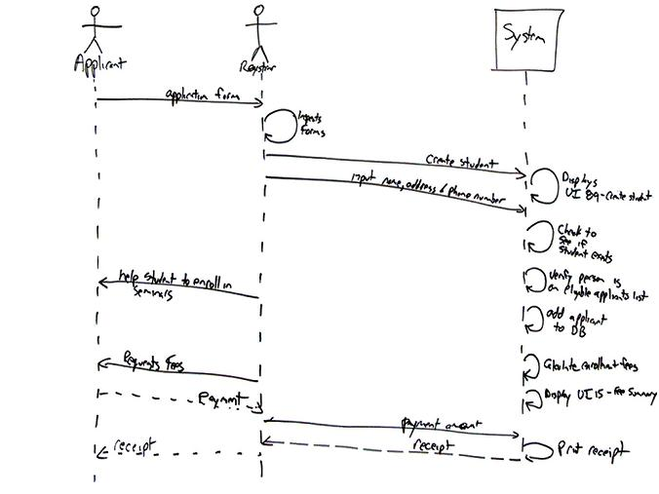

Figure 6. Searching for student records.
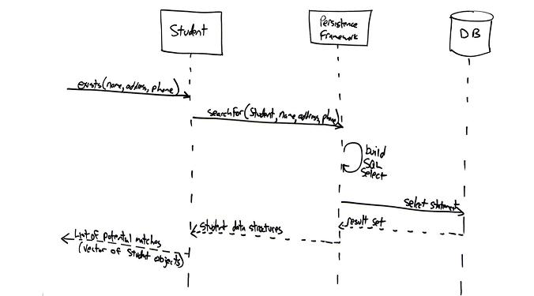

2.1.3 វិញ្ញាសាវត្ថុ៖ គំនូសតាង UML Class Diagrams
គំនូសតាង UML Class Diagrams បង្ហាញពី class នៃប្រព័ន្ធ, ទំនាក់ទំនងរបស់ពួកវា, និង operation និង attribute របស់ class។ គំនូសតាង class ត្រូវបានប្រើជាទូទៅ ដោយមិនចាំបាច់ប្រើទាំងអស់ក្នុងពេលតែមួយ ដើម្បី៖
- ស្រាវជ្រាវ domain concept នៅក្នុងទម្រង់ domain model
- វិភាគតម្រូវការនៅក្នុងទម្រង់ conceptual/analysis model
- បង្ហាញការរចនាផ្ទាល់នៃកម្មវិធី object-oriented ឬ object-based
Class model មាន class diagram មួយ ឬច្រើន និងការបញ្ជាក់គាំទ្រដែលពិពណ៌នាធាតុទាំងនេះ រួមមាន class, ទំនាក់ទំនងរវាង class, និង interface។ Figure 3 បង្ហាញឧទាហរណ៍នៃ analysis UML class diagram។
Class ត្រូវបានបង្ហាញជាខ្សែប្រអប់មានចំណាត់ថ្នាក់បី៖
- ផ្នែកលើសម្រាប់ឈ្មោះ class
- ផ្នែកមធ្យមសម្រាប់ attribute
- ផ្នែកក្រោមសម្រាប់ operation
Association រវាង class ត្រូវបានបង្ហាញជារបារសំរាប់ភ្ជាប់ class គ្នា។ Association គួរតែមាន multiplicity indicator នៅចុងទាំងពីរ, ឧទាហរណ៍ 0..1 បង្ហាញថា “សូន្យ ឬមួយ” និង 1..* បង្ហាញថា “មួយ ឬច្រើន”។
Association អាចមាន role បង្ហាញ, ឧទាហរណ៍ mentors association, ជាទំនាក់ទំនង recursive ដែល professor object មានជាមួយ professor object ផ្សេងទៀត បង្ហាញពី role របស់ advisor និង associate។
Design class model នឹងបង្ហាញព័ត៌មានលម្អិតបន្ថែម។ ឧទាហរណ៍ ធម្មតាគឺនឹងបង្ហាញ visibility និង type របស់ attribute លើ design class diagrams ព្រមទាំង full operation signatures។

Figure 7. A UML class diagram.
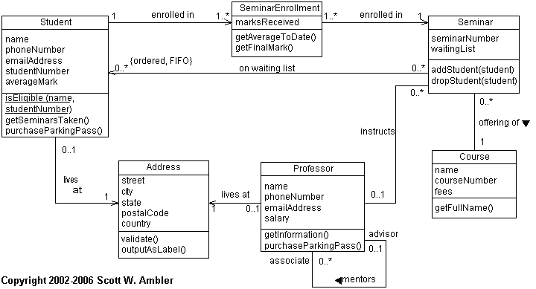

2.2 គោលបំណងផ្សេងៗ, គំនូសគូរ Core Diagram ផ្សេងៗ
តើមានអ្វីកើតឡើងបើអ្នកមិនកំពុងអភិវឌ្ឍកម្មវិធីអាជីវកម្ម? តើមាន core diagram ផ្សេងទេ? បាទ/ចាស។ សម្រាប់ប្រព័ន្ធ Real-time ឬ Embedded Systems, core diagram ជាទូទៅគឺ UML State Machine Diagrams, UML Communication Diagrams (ឬ UML Sequence Diagrams ផ្អែកលើចំណង់ចំណូលចិត្តរបស់ក្រុម), និង UML Class Diagrams។ សម្រាប់ការខិតខំស្ថាបត្យកម្ម (Architecture Efforts), core diagram ជាទូទៅគឺ UML Deployment និង UML Component Diagrams។ គំនូសគូរទាំងនេះមានតម្លៃ នៅក្នុងស្ថានភាពត្រឹមត្រូវ។ អ្នកអភិវឌ្ឍ Agile គួររៀនធ្វើការជាមួយគំនូសគូរទាំងនេះ មួយពេលណាមួយក្នុងអាជីពរបស់ពួកគេ ប៉ុន្តែវាធ្លាប់មិនមែនជាប្រភេទម៉ូដែលដែលអ្នកនឹងរៀនជាមុននោះទេ។

3. Object-Orientation: Class Normalization
នៅក្នុងពិភពទិន្នន័យ មានដំណើរការមួយដែលហៅថា Data Normalization ដែលអ្នករៀបចំទិន្នន័យ ដើម្បីកាត់បន្ថយ និងលុបចោលភាពស្ទួនទិន្នន័យ (Data Redundancy), ហើយបង្កើន Cohesion របស់ទិន្នន័យ។ តើបច្ចេកទេស Data Normalization អាចអនុវត្តលើ Object Schema ទេ? បាទ/ចាស, ប៉ុន្តែវាមិនមែនជាវិធីល្អទេ ពីព្រោះ Data Normalization គ្រប់គ្រាន់តែទាក់ទងនឹងទិន្នន័យ ប៉ុន្តែមិនរួមបញ្ចូល Behavior ទេ។ យើងត្រូវពិចារណាពីទាំងពីរ ខណៈពេល Normalize Object Schema។
Class Normalization គឺជាដំណើរការមួយដែលអ្នករៀបចំ Structure របស់ Object Schema ដើម្បីបង្កើន Cohesion របស់ Class ហើយកាត់បន្ថយ Coupling រវាងពួកវា។
មូលដ្ឋាន Class Normalization គឺជាបច្ចេកទេសសម្រាប់បង្កើនគុណភាព Object Schema។ វាអាចប្រៀបបាននឹងការអនុវត្ត Design Patterns ដែលបានកំណត់ដោយ Gang of Four (GoF) (Gamma et. al. 1995)។ Design Patterns គឺជាដំណោះស្រាយដែលបានសាកល្បងសម្រាប់បញ្ហាសាមញ្ញៗ មួយឧទាហរណ៍គឺ Strategy Pattern សម្រាប់អនុវត្ត Algorithm ដែលទាក់ទង និង Singleton Pattern សម្រាប់អនុវត្ត Class ដែលមានតែ Instance មួយតែប៉ុណ្ណោះ។ ការអនុវត្ត Design Patterns ជាញឹកញាប់នឹងបង្កើន Class Normalization នៅក្នុង Object Schema, ប៉ុន្តែការអនុវត្តលើសកំណត់អាចនាំឱ្យបង្កើត Software ដែល Overbuilt។ ដូចដែល Agile Modeling (AM) ស្នើសុំ, អ្នកគួរតែអនុវត្ត Apply Patterns Gently និងឈានមុខទៅយ៉ាងយឺតទៅលើ Design Pattern។
វិធីផ្សេងទៀតសម្រាប់បង្កើន Object Schema គឺ Refactoring (Fowler 1999)។ Refactoring គឺជាវិធីត្រួតពិនិត្យនិងបង្រួម Code ដោយអនុវត្តការផ្លាស់ប្តូរតូចៗ ដើម្បីកែលម្អ Design របស់វា។ Refactoring អនុញ្ញាតឱ្យអ្នកអភិវឌ្ឍ Design បន្ដទៅយឺតៗ។ Class Normalization និង Refactoring សមស្របគ្នាដោយយ៉ាងល្អ – ខណៈពេល Normalize Class អ្នកអាចអនុវត្ត Refactoring ច្រើនទៅលើ Object Schema។ ភាពខុសគ្នាផ្លូវមូលដ្ឋានរវាង Class Normalization និង Refactoring គឺ Class Normalization សំខាន់ក្នុង Model ខណៈ Refactoring អនុវត្តទៅ Source Code។

UML Class Diagram គឺជាគំនូសផ្ទាល់ខាងក្រាហ្វិកដែលប្រើសម្រាប់ Construct និង Visualize Object-Oriented Systems។ Class Diagram ក្នុង UML គឺជា Static Structure Diagram ប្រភេទមួយ ដែលពិពណ៌នារចនាសម្ព័ន្ធរបស់ប្រព័ន្ធ ដោយបង្ហាញ៖
- Classes,
- Attributes,
- Operations (Methods),
- និង Relationships រវាង Objects។
Class ជាអ្វី?
Class គឺជាគំរូ (Blueprint) សម្រាប់ Object។ Objects និង Classes តែងតែទៅជាគូ។ អ្នកមិនអាចនិយាយអំពី Object ដោយមិននិយាយអំពី Class ទេ។ គោលបំណងសំខាន់នៃ Object-Oriented Design គឺមិនមែនសម្រាប់ Objects ទេ ប៉ុន្តែសម្រាប់ Classes, ពីព្រោះយើងប្រើ Class ដើម្បីបង្កើត Objects។ Class ពិពណ៌នាអ្វីដែល Object នឹងមាន ប៉ុន្តែវាមិនមែន Object ទេ។
ក្នុងពិតប្រាកដ, Classes ពិពណ៌នាប្រភេទ Object ខណៈពេល Objects គឺជា Instance ដែលអាចប្រើបាននៃ Class។ Object នីមួយៗត្រូវបានបង្កើតពីគំរូដូចគ្នា ហើយមានធាតុដូចគ្នា (Properties និង Methods)។
ឧទាហរណ៍
ឆ្កែមាន States – ពណ៌, ឈ្មោះ, ប្រភេទ និងមាន Behaviors – តូចច្រឡំ, ហៅ, ហូបអាហារ។ Object គឺជា Instance នៃ Class។
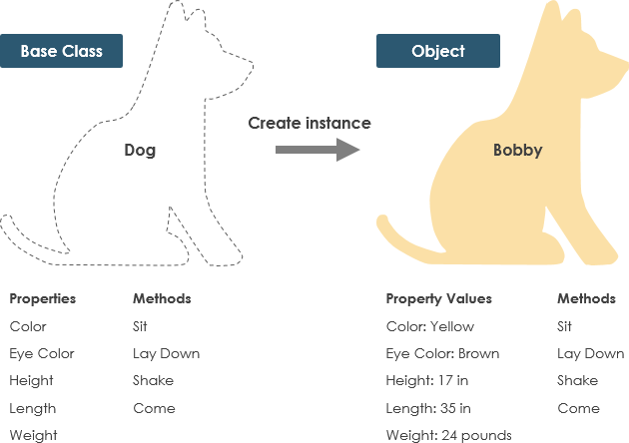
UML Class Notation
A class តំណាងឱ្យមូលដ្ឋានមួយ ដែល encapsulates state (attributes) និង behavior (operations)។ Each attribute មាន type។ Each operation មាន signature។ Class name គឺជាព័ត៌មានតែមួយដែលmandatory។
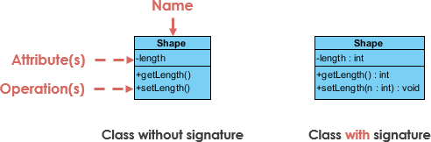
ឈ្មោះថ្នាក់ (Class Name):
• ឈ្មោះថ្នាក់បង្ហាញនៅក្នុងផ្នែកទីមួយ។
លក្ខណៈពិសេសថ្នាក់ (Class Attributes):
• លក្ខណៈពិសេសបង្ហាញនៅក្នុងផ្នែកទីពីរ។
• ប្រភេទលក្ខណៈបង្ហាញបន្ទាប់ពីសញ្ញា “:”
。លក្ខណៈពិសេសផ្គូផ្គងនឹងអថេរសមាសក្នុងកូដ (member variables/data members)
。ប្រតិបត្តិការថ្នាក់ (Class Operations/Methods):
• ប្រតិបត្តិការបង្ហាញនៅក្នុងផ្នែកទីបី។ វាជាសេវាកម្មដែលថ្នាក់ផ្ដល់។
• ប្រភេទត្រឡប់របស់មេធត្រូវបានបង្ហាញបន្ទាប់ពីសញ្ញា “:” នៅចុងសញ្ញាមេធ។
• ប្រភេទប៉ារ៉ាម៉ែត្រមេធត្រូវបានបង្ហាញបន្ទាប់ពីឈ្មោះប៉ារ៉ាម៉ែត្រ និងសញ្ញា “:”
。 ប្រតិបត្តិការផ្គូផ្គងនឹងមេធក្នុងកូដ។
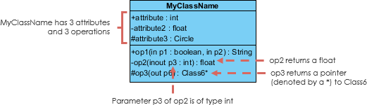
Class Visibility
The +, - and # symbols before an attribute and operation name in a class denote the visibility of the attribute and operation.
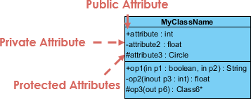
- + denotes public attributes or operations
- - denotes private attributes or operations
- # denotes protected attributes or operations
Parameter Directionality
រាល់ parameter នៅក្នុង operation (method) អាចត្រូវបានសម្គាល់ជា in, out, ឬ inout ដែលបញ្ជាក់ពី direction របស់វាទៅទល់នឹង caller។ Directionality នេះត្រូវបានបង្ហាញមុនឈ្មោះ parameter។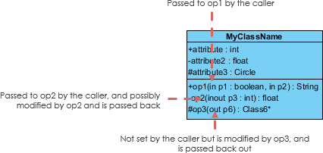
ទិដ្ឋភាពនៃកDiagramថ្នាក់ (Class Diagram)
ការជ្រើសរើសទិដ្ឋភាពអាស្រ័យលើកម្រិតនៃដំណើរការអភិវឌ្ឍន៍។ ខណៈពេលរៀបចំ domain model ឧទាហរណ៍ អ្នកមិនច្រើនឆ្លៀតពី conceptual perspective ទេ។ Analysis models តែងតែមានការរួមបញ្ចូល conceptual និង specification perspectives។ ការអភិវឌ្ឍ design model ចាប់ផ្តើមជាមួយ specification perspective ជាធំ និងបន្តទៅ implementation perspective។
Diagram មួយអាចត្រូវបានបកស្រាយពីទិដ្ឋភាពផ្សេងៗ៖
- Conceptual: បង្ហាញពី concepts ក្នុង domain
- Specification: ផ្តោតលើ interfaces នៃ Abstract Data Type (ADTs) ក្នុង software
- Implementation: ពិពណ៌នាថា classes នឹងអនុវត្ត interfaces យ៉ាងដូចម្តេច
ទិដ្ឋភាពមានឥទ្ធិពលលើបរិមាណព័ត៌មានដែលត្រូវផ្តល់ និងប្រភេទនៃ relationships ដែលមានតម្លៃក្នុងការបង្ហាញ។ ដូចដែលបានរៀបរាប់ខាងលើ class name គឺជាព័ត៌មានតែមួយដែលចាំបាច់បង្ហាញ។
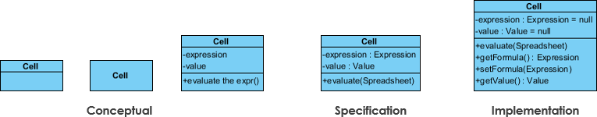
ទំនាក់ទំនងរវាងថ្នាក់ (Relationships between classes)
UML មិនមែនគ្រាន់តែជារូបភាពស្អាតទេ។ ប្រសិនបើប្រើបានត្រឹមត្រូវ UML អាចបញ្ជាក់បានយ៉ាងច្បាស់ថា code ត្រូវបានអនុវត្តយ៉ាងដូចម្តេចពី diagrams។ ប្រសិនបើបានបកស្រាយយ៉ាងត្រឹមត្រូវ code ដែលបានអនុវត្តនឹងបង្ហាញបានត្រឹមត្រូវនូវចេតនារបស់ designer។ អ្នកអាចពិពណ៌នាបានថា relationship មួយៗមានន័យដូចម្តេចទាក់ទងទៅនឹង target programming language ដែលបង្ហាញនៅក្នុង Figure ខាងក្រោម?
បើអ្នកមិន yet recognize យ៉ាងត្រឹមត្រូវ ក៏មិនបាច់បារម្ភទេ។ ផ្នែកនេះមានគោលបំណងជួយអ្នកយល់ពី UML class relationships។ Class មួយអាចពាក់ព័ន្ធក្នុង relationship មួយឬច្រើនជាមួយ classes ផ្សេងទៀត។ Relationship អាចមានប្រភេទដូចខាងក្រោម៖
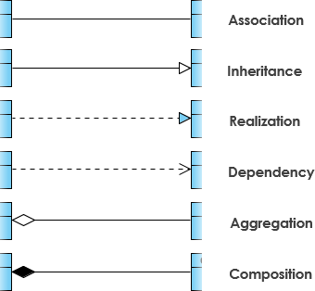
Inheritance (or Generalization):
Generalization គឺជាភាពទាក់ទងប្រភេទសត្វនៅចំណុចមួយចំពោះ Classifier ដែលទូទៅ និង Classifier ដែលពិសេស។ រាល់ instance នៃ specific classifier គឺជាក៏ជា indirect instance នៃ general classifier ផងដែរ។ ដូចនេះ specific classifier នឹង inherit លក្ខណៈពិសេសនៃ general classifier។
- តំណាងឱ្យ "is-a" relationship។
- Abstract class ឈ្មោះត្រូវបង្ហាញជាអក្សរជ្រុង (italics)។
- SubClass1 និង SubClass2 គឺជាការបំលែងពិសេស (specializations) នៃ SuperClass។
រូបខាងក្រោមបង្ហាញឧទាហរណ៍នៃ inheritance hierarchy។ SubClass1 និង SubClass2 ត្រូវបានបង្កើតពី SuperClass។ ទំនាក់ទំនងត្រូវបង្ហាញជាខ្សែរឹង (solid line) មានកណ្ដុរទទឹងទទេ (hollow arrowhead) ដែលបង្ហាញពី child element ទៅ parent element។
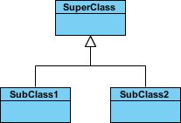
Inheritance Example - Shapes
The figure below shows an inheritance example with two styles. Although the connectors are drawn differently, they are semantically equivalent.
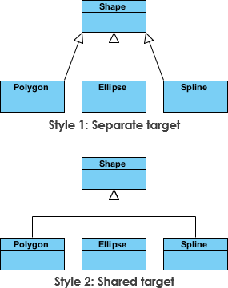
Association
Association គឺជាទំនាក់ទំនងរវាង classes ក្នុង UML Class Diagram។ វាត្រូវបានបង្ហាញជា solid line រវាង classes។ Associations ជាទូទៅត្រូវបានហៅឈ្មោះដោយ verb ឬ verb phrase ដែលបង្ហាញពីបញ្ហាពិភពលោកពិត។
Simple Association
• ជាការតភ្ជាប់រចនាសម្ព័ន្ធរវាង peer classes។
• មាន association រវាង Class1 និង Class2
រូបខាងក្រោមបង្ហាញឧទាហរណ៍នៃ simple association។ មាន association ដែលភ្ជាប់ <<control>> class Class1 និង <<boundary>> class Class2។ ទំនាក់ទំនងត្រូវបានបង្ហាញជា solid line ភ្ជាប់ពី class ទាំងពីរ។
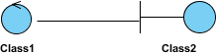
Cardinality
Cardinality is expressed in terms of:
- one to one
- one to many
- many to many
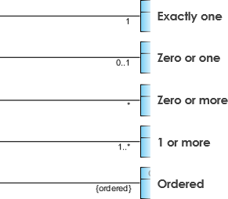

Aggregation
A special type of association.
- It represents a "part of" relationship.
- Class2 is part of Class1.
- Many instances (denoted by the *) of Class2 can be associated with Class1.
- Objects of Class1 and Class2 have separate lifetimes.
រូបភាពខាងក្រោមបង្ហាញឧទាហរណ៍នៃ aggregation។ ទំនាក់ទំនងត្រូវបានបង្ហាញជារેખស៊ីលស៊ីល (solid line) ជាមួយ diamond មិនបំពេញ (unfilled diamond) នៅចុង association ដែលភ្ជាប់ទៅ class ដែលតំណាងឱ្យ aggregate។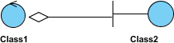
Composition
• ជាប្រភេទពិសេសមួយនៃ aggregation ដែលផ្នែកត្រូវបានបំផ្លាញនៅពេល whole ត្រូវបានបំផ្លាញ។
• Objects of Class2 មានជីវិត និងស្លាប់ជាមួយ Class1។
• Class2 មិនអាចឈរបានដោយខ្លួនឯងទេ។
រូបខាងក្រោមបង្ហាញឧទាហរណ៍នៃ composition។ ទំនាក់ទំនងត្រូវបានបង្ហាញជារបារ solid line ដែលមាន filled diamond នៅចុង association end ដែលភ្ជាប់ទៅកាន់ class ដែលតំណាងឱ្យ whole ឬ composite។
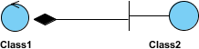
Dependency
វត្ថុ (object) មួយនៃ class អាចប្រើវត្ថុមួយនៃ class ផ្សេងនៅក្នុងកូដនៃមេធតូត (method)។ ប្រសិនបើវត្ថុនោះ មិនត្រូវបានរក្សាទុកក្នុង field ទេ វានេះត្រូវបានម៉ូឌែលជា dependency relationship។
- ជាប្រភេទពិសេសមួយនៃ association
- មានរវាង class ពីរ ប្រសិនបើការផ្លាស់ប្តូរនៅក្នុងកំណត់អត្តសញ្ញាណ (definition) នៃមួយ class អាចបណ្តាលឱ្យមានការផ្លាស់ប្តូរនៅ class ផ្សេង (ប៉ុន្តែមិនមានវិញទេ)
- Class1 depends on Class2
រូបភាពខាងក្រោមបង្ហាញឧទាហរណ៍នៃ dependency។ ទំនាក់ទំនងត្រូវបានបង្ហាញជារেখ dashed ជាមួយអ័រដោច (open arrow)។
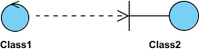
រូបភាពខាងក្រោមបង្ហាញឧទាហរណ៍មួយទៀតនៃ dependency។ Person class អាចមានមុខងារ hasRead ជាមួយ Book parameter ដែលត្រឡប់ជា true ប្រសិនបើ person បានអាន book (ប្រហែលជាតាមការត្រួតពិនិត្យពី database)។
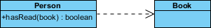
Realization
Realization គឺជាទំនាក់ទំនងរវាង blueprint class និង object ដែលមានលំដាប់លម្អិតនៃការអនុវត្តរបស់វា។ Object នេះត្រូវបានគេហៅថា realize blueprint class។ ក្នុងពាក្យផ្សេងទៀត អ្នកអាចយល់ថា វាជាទំនាក់ទំនងរវាង interface និង implementing class។
ឧទាហរណ៍៖ Owner interface អាចបញ្ជាក់ពី methods សម្រាប់ acquiring property និង disposing of property។ Person និង Corporation classes ត្រូវអនុវត្ត methods ទាំងនេះ ដែលអាចខុសគ្នាច្រើនទៅតាមវិធីរបស់ពួកវា។
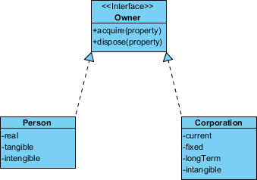
Class Diagram Example: Order System
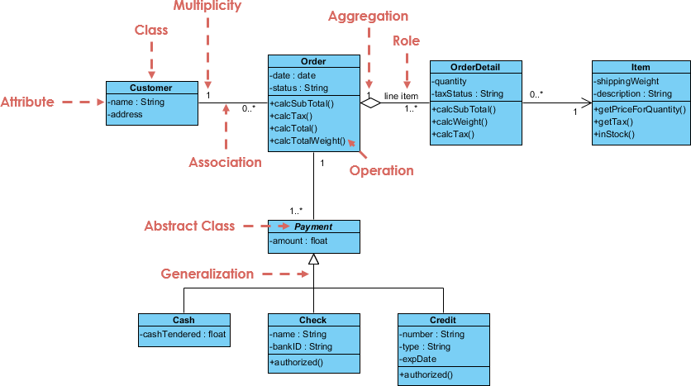
Class Diagram Example: GUI
A class diagram may also have notes attached to classes or relationships.
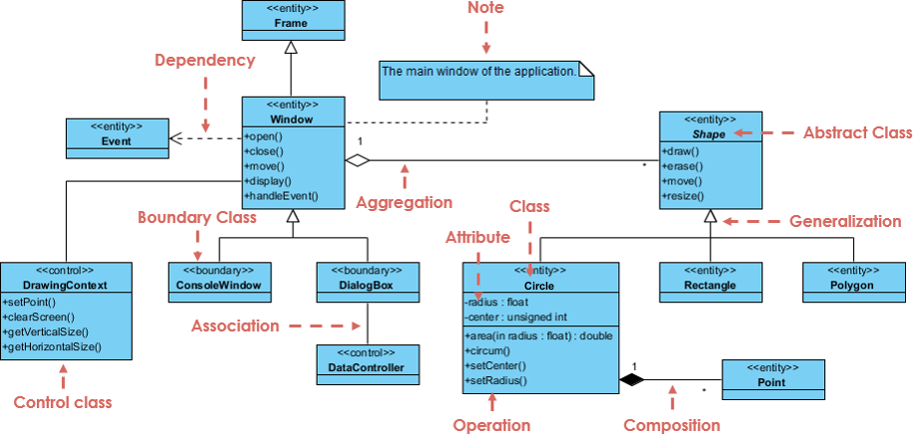

UML Class Diagram
UML Class Diagram បង្ហាញរូបភាពភាសាថ្នាក់ (class) នៃប្រព័ន្ធដោយបង្ហាញ classes, attributes, methods, និង relationships រវាងពួកវា។
- ជួយអ្នកទាំងអស់ដែលចូលរួមក្នុងគម្រោង—ដូចជា developers និង designers—ឲ្យយល់ពីរបៀបដែលប្រព័ន្ធត្រូវបានរៀបចំនិងរបៀបដែលសមាសភាគរបស់វាសហការគ្នា។
- ជួយក្នុងការទំនាក់ទំនង និងឯកសាររចនាសម្ព័ន្ធនៃ software។
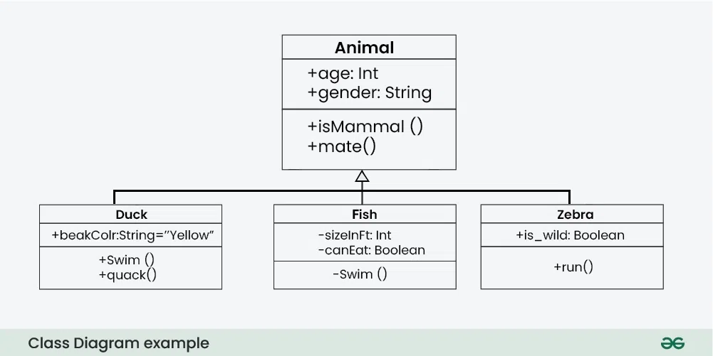
UML Class Notation
Classes are depicted as boxes, each containing three compartments for the class name, attributes, and methods.
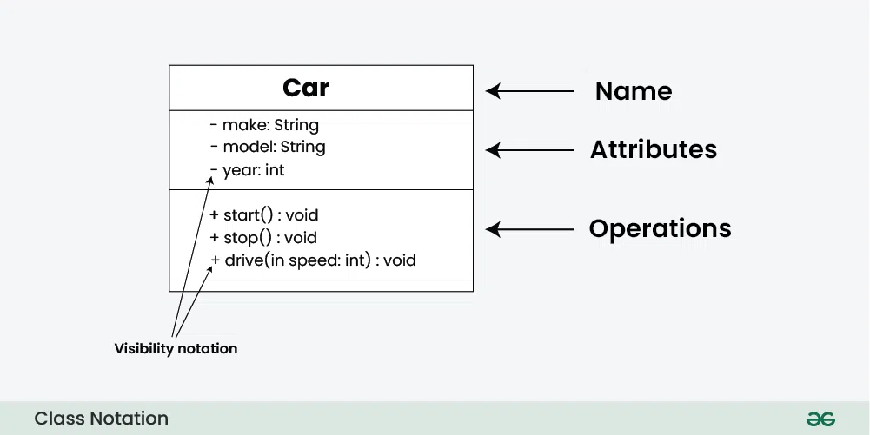
1. Class Name:
ឈ្មោះនៃ class ធម្មតាត្រូវបានសរសេរនៅក្នុងកន្លែងខាងលើនៃ class box ហើយត្រូវបានកណ្តាប់ និងធ្វើអោយ bold។
2. Attributes:
Attributes ឬ properties ឬ fields តំណាងឱ្យ data members នៃ class។ វាត្រូវបានរាយនៅក្នុងកន្លែងទីពីរនៃ class box និងជាទូទៅរួមមាន visibility (ឧ. public, private) និង data type នៃ attribute ផ្ទាល់ខ្លួន។
3. Methods:
Methods ឬ functions ឬ operations តំណាងឱ្យ behavior ឬ functionality នៃ class។ វាត្រូវបានរាយនៅក្នុងកន្លែងទីបីនៃ class box និងរួមមាន visibility (ឧ. public, private), return type, និង parameters នៃ method។
4. Visibility Notation:
• Visibility notations បង្ហាញពីកម្រិតការចូលប្រើ attributes និង methods។ ការបង្ហាញ visibility ដូចជា៖
o + សម្រាប់ public (អាចមើលឃើញដោយ class ទាំងអស់)
o - សម្រាប់ private (អាចមើលឃើញតែនៅក្នុង class ផ្ទាល់)
o # សម្រាប់ protected (អាចមើលឃើញដោយ subclasses)
o ~ សម្រាប់ package ឬ default visibility (អាចមើលឃើញដោយ classes ក្នុង package ដូចគ្នា)
5. Parameter Directionality:
• នៅក្នុង class diagrams, parameter directionality បង្ហាញពីទិសដៅនៃព័ត៌មានរវាង classes តាមរយៈ method parameters។
• វាជួយបញ្ជាក់ថា parameter គឺជា input, output, ឬ both។ ព័ត៌មាននេះសំខាន់សម្រាប់ការយល់ពីរបៀបដែល data ត្រូវបានផ្ញើររវាង objects នៅពេលហៅ methods។

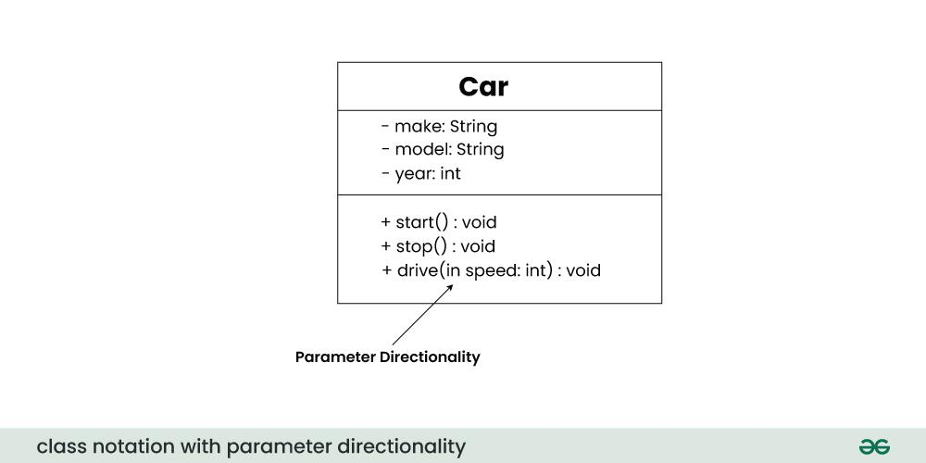
មានចំណុចត្រង់ទីបីសំខាន់នៃសញ្ញាទិសដៅប៉ារ៉ាម៉ែត្រដែលប្រើក្នុង class diagrams៖
In (Input)៖
- Input parameter គឺជាប៉ារ៉ាម៉ែត្រដែលផ្ទេរពី calling object (client) ទៅ called object (server) នៅពេល method invocation។
- ត្រូវតំណាងដោយ arrow បង្ហាញទៅកាន់ receiving class (class ដែលមាន method)។
Out (Output)៖
- Output parameter គឺជាប៉ារ៉ាម៉ែត្រដែលផ្ទេរពី called object (server) ត្រឡប់ទៅ calling object (client) បន្ទាប់ពី method execution។
- ត្រូវតំណាងដោយ arrow បង្ហាញចេញពី receiving class។
InOut (Input and Output)៖
- InOut parameter បម្រើជា input និង output ពីព្រោះវាផ្ទេរព័ត៌មានពី calling object ទៅ called object និងត្រឡប់វិញ។
- ត្រូវតំណាងដោយ arrow បង្ហាញទៅ និងចេញពី receiving class។
Relationships between classes
ក្នុង class diagrams, relationships between classes សំដៅលើរបៀបដែល classes ត្រូវបានតភ្ជាប់ ឬពាក់ព័ន្ធគ្នាក្នុងប្រព័ន្ធមួយ។ តើនេះជាប្រភេទទំនាក់ទំនងទូទៅក្នុង class diagrams៖
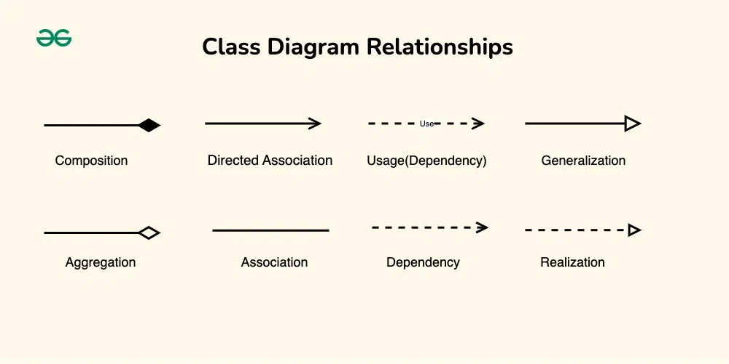
1. Association
Association តំណាងឲ្យទំនាក់ទំនងទ្វេភាគី (bi-directional relationship) រវាងពីរប្រភេទ class។ វាបង្ហាញថា instance មួយនៃ class មួយភ្ជាប់ទៅ instance នៃ class មួយផ្សេងទៀត។ Associations ត្រូវបានបង្ហាញជារបៀបខ្សែថ្ម (solid line) ដែលភ្ជាប់ class ទាំងពីរ ហើយអាចមានសញ្ញាចង្អុលបង្ហាញទិសដៅនៃទំនាក់ទំនង។
2. Directed Association
Directed association នៅក្នុង UML class diagram តំណាងឲ្យទំនាក់ទំនងរវាងពីរប្រភេទ class ដែលមានទិសដៅ ជាក់លាក់ បង្ហាញថា class មួយភ្ជាប់ទៅ class មួយផ្សេងក្នុងវិធីជាក់លាក់។
3. Aggregation
Aggregation គឺជាទម្រង់ពិសេសមួយនៃ association ដែលតំណាងឲ្យទំនាក់ទំនង “whole-part”។ វាបង្ហាញទំនាក់ទំនងរឹងមាំថា class មួយ (whole) មានឬបង្កើតដោយ class មួយផ្សេង (part)។ Aggregation ត្រូវបានបង្ហាញដោយរូបរាង diamond នៅខាង class ដែលជាផ្នែក whole។ ក្នុងទំនាក់ទំនងនេះ, class មួយអាចមាននៅដោយស្វ័យប្រវត្តិ ដោយមិនអាស្រ័យលើ parent class។
4. Composition
Composition គឺជាទម្រង់ខ្លាំងជាង Aggregation បង្ហាញពីកម្មសិទ្ធិ ឬទំនាក់ទំនងអាស្រ័យខ្លាំង។ នៅក្នុង Composition, part class មិនអាចមានដោយឡែកពី whole class បានទេ។ Composition ត្រូវបានបង្ហាញដោយ diamond បំពេញពណ៌នៅខាង class whole។
5. Generalization (Inheritance)
Inheritance តំណាងឲ្យទំនាក់ទំនង “is-a” រវាង class ដែល child class (subclass) ទទួលបានលក្ខណៈ និងអាកប្បកិរិយា ពី class parent (superclass)។ Inheritance ត្រូវបានបង្ហាញជារបៀបខ្សែថ្ម មាន arrowhead បិទទទេ (closed, hollow) ចង្អុលពី subclass ទៅ superclass។
6. Realization (Interface Implementation)
Realization បង្ហាញថា class មួយអនុវត្តលក្ខណៈ (features) នៃ interface។ វាត្រូវបានប្រើនៅពេលដែល class អនុវត្ត operation ដែលបានកំណត់ដោយ interface។ Realization ត្រូវបានបង្ហាញជាខ្សែ dashed មាន arrowhead បើក (open arrowhead) ចង្អុលពី class អនុវត្តទៅ interface។
7. Dependency Relationship
Dependency មាននៅរវាងពីរប្រភេទ class នៅពេល class មួយពឹងផ្អែកលើ class មួយផ្សេង ប៉ុន្តាទំនាក់ទំនងមិនខ្លាំងដូច Association ឬ Inheritance។ វាបង្ហាញការភ្ជាប់ loosely coupled រវាង class ទាំងពីរ។
8. Usage (Dependency) Relationship
Usage dependency relationship នៅក្នុង UML class diagram បង្ហាញថា class មួយ (client) ប្រើ ឬពឹងផ្អែកលើ class មួយផ្សេង (supplier) ដើម្បីបំពេញកិច្ចការឬប្រើមុខងារ។ Client class ពឹងផ្អែកលើសេវាកម្មដែល supplier ផ្តល់ ប៉ុន្តាមិនមានឬបង្កើត instance របស់វាទេ។
- ក្នុង UML class diagram, usage dependencies ត្រូវបានបង្ហាញជាខ្សែ dashed មាន arrow ចង្អុលពី client class ទៅ supplier class។
- Arrow បង្ហាញទិសដៅ dependency បង្ហាញថា client class ពឹងផ្អែកលើសេវាកម្មដែល supplier ផ្តល់។
Purpose of Class Diagrams
គោលបំណងសំខាន់នៃការប្រើ class diagrams គឺ៖
- នេះគឺជា UML តែមួយដែលអាចបង្ហាញផ្នែកផ្សេងៗនៃ OOPs concept បានយ៉ាងត្រឹមត្រូវ។
- ការរចនា និងវិភាគកម្មវិធីអាចធ្វើបានយ៉ាងលឿន និងមានប្រសិទ្ធភាព។
- វាជាមូលដ្ឋានសម្រាប់ deployment និង component diagram។
- វាបញ្ចូលការរចនា forward និង reverse engineering។
Benefits of Class Diagrams
អត្ថប្រយោជន៍នៃ class diagrams មានដូចជា៖
- Class diagrams បង្ហាញ class, attributes, methods និងទំនាក់ទំនងរបស់ប្រព័ន្ធ, ផ្តល់ទិដ្ឋភាពច្បាស់លាស់អំពីស្ថាបត្យកម្មរបស់វា។
- វាបង្ហាញទំនាក់ទំនងផ្សេងៗរវាង class, ដូចជា associations និង inheritance, ជួយឲ្យ stakeholders យល់ពីការភ្ជាប់ component។
- Class diagrams ជាឧបករណ៍ visual សម្រាប់ការទំនាក់ទំនងរវាងក្រុម និង stakeholders, ស្ដារភាពយល់គ្នារវាងអ្នកបច្ចេកទេស និងមិនបច្ចេកទេស។
- វណ្តាយ developer ក្នុងការសរសេរកូដ ដោយបង្ហាញការរចនា, ធានាបានភាពត្រឹមត្រូវរវាង design និង implementation ពិតប្រាកដ។
- ឧបករណ៍អភិវឌ្ឍជាច្រើនអាចបង្កើតកូដពី class diagrams បាន, កាត់បន្ថយកំហុសដៃ និងសន្សំសំចៃពេលវេលា។

